**ОБРАЗОВАТЕЛЬНАЯ ОРГАНИЗАЦИЯ ВЫСШЕГО ОБРАЗОВАНИЯ (АССОЦИАЦИЯ)**

**«КИСЛОВОДСКИЙ ГУМАНИТАРНО-ТЕХНИЧЕСКИЙ ИНСТИТУТ»**

Факультет Инженерный

Кафедра Радиоэлектронных систем

Направление Радиотехника

К защите допустить:

Зав. кафедрой д.т.н., проф.Червяков Г.Г.

«_____» __________________ 2018 г.

**ПОЯСНИТЕЛЬНАЯ ЗАПИСКА**

к выпускной квалификационной работе

# На тему:

# **«РАДИОЛУЧЕВАЯ СИСТЕМА КОНТРОЛЯ ПЕРИМЕТРА ОХРАНЯЕМОГО ОБЪЕКТА»**

Руководитель работы: к.т.н., доцент Корниенко В.Т.

(должность, ученая степень и звание)

Консультанты:

по экономическому разделу к.э.н. Курданов М.Д.

по разделу безопасности и экологичности Сербулова Т.Н.

Студент: Хайдаршин Руслан Аксанович, группа ОЗО

(фамилия, имя, отчество, группа)

Кисловодск

2018

**ОБРАЗОВАТЕЛЬНАЯ ОРГАНИЗАЦИЯ ВЫСШЕГО ОБРАЗОВАНИЯ (АССОЦИАЦИЯ)**

**«КИСЛОВОДСКИЙ ГУМАНИТАРНО-ТЕХНИЧЕСКИЙ ИНСТИТУТ»**

Факультет Инженерный

Кафедра Радиоэлектронных систем

Направление Радиотехника

**ЗАДАНИЕ**

# на выпускную квалификационную работу

|  |
| --- |
| Хайдаршину Руслану Аксановичу |
| 1.Тема работы:  **«Радиолучевая система контроля периметра охраняемого объекта»** | |

утверждена приказом по вузу № 4 от 15.01.2018 г.

1. Срок сдачи студентом законченного работы 2018г.

2. Исходные данные к выпускной квалификационной работе: Разработать радиолучевую систему контроля периметра охраняемого объекта с заданными параметрами:

2.1. Дальность действия радиолучевой чувствительной зоны – 400 м.

2.2. Максимальная дальность извещатель-приемно-контрольный прибор – 300 м прямой видимости, 60 м внутри помещения;

2.3. Антисаботажная зона – 0,1 м;

2.4. Зона отчуждения – 5 м;

2.5. Диапазон регистрируемых скоростей движения – 1 – 3 м/с;

2.6. Вероятность правильного обнаружения 0,95 при вероятности ложной тревоги 10-2 – 10 -4;

3. Содержание пояснительной записки (перечень подлежащих разработке вопросов):

3.1 Анализ технического задания;

3.2 Анализ и разработка структурной схемы охранной системы;

3.3 Анализ и разработка функциональной схемы охранной системы;

3.4. Экспериментальное исследование модели обработки сигналов в извещателе в виде математического моделирования;

3.5. Технико-экономическое обоснование системы;

3.6. Анализ безопасности и экологичности системы.

4.Перечень иллюстративного материала (с точным указанием обязательных слайдов)

4.1 Анализ технического задания (1 слайд);

4.2 Структурная схема охранной системы (1 слайд);

4.3 Функциональная схема охранной системы (1 слайд);

4.4 Результаты эксперимента (1 слайд);

* 1. Безопасность и экологичность разработки (1 слайд);
  2. Анализ технико-экономической эффективности (1 слайд);

5. Консультанты по работе (с указанием относящихся к ним разделов):

по разделу безопасности и экологочности Сербулова Т.Н.

по технико-экономическому обоснованию

к.э.н., доцент Курданов М.Д.

Дата выдачи задания 19.01.2018г.

Руководитель к.т.н. доцент Корниенко В.Т.

(подпись) (Ф. И. О)

Задание принял к исполнению 19.01.2018г.

(дата)

Подпись студента___________________________Хайдаршин Р.А.

УДК 629.7.066

«Радиолучевая система контроля

периметра охраняемого объекта»

Выпускная квалификационная работа

Хайдаршин Руслан Аксанович

Кисловодск, КГТИ, 2018 г.

**РЕФЕРАТ**

Пояснительная записка содержит 85страниц, 27 рисунков, 16 таблиц,   
14 источников, 1 приложение*.*

Однопозиционное радиолучевое средство обнаружения с повышенной разрешающей способностью

В данной выпускной квалификационной работе (ВКР) объектом исследования является однопозиционный радиолучевой извещатель.

Цель работы – разработать новый радиолучевой периметральный извещатель системы охраны с целью улучшения разрешающей способности.

Произведена разработка структурной и функциональной схем системы. Также произведен выбор, и обоснование электрической принципиальной схемы приемопередающей части извещателя. Произведено моделирование модели обработки сигналов в радиолучевом извещателе в среде LabVIEW. Также произведена разработка конструкции печатной платы извещателя. Проведено технико-экономическое обоснование системы. Рассмотрены вопросы безопасности и экологичности системы.

Разрабатываемая система найдет широкое применение в ближайшем будущем.

**Содержание**

Обозначения и сокращения 6

Введение 7

1 Анализ технического задания 12

1.1 Постановка задачи, решаемой в выпускной работе. 12

1.2 Сравнительный анализ существующих систем 12

1.3 Сравнительный анализ радиоволновых извещателей 15

1.4 Краткие теоретические сведения о извещателях 16

2 Разработка структурной схемы охранной системы 28

3 Разработка функциональной схемы охранной системы 35

3.1 Описание принципа действия основных функциональных узлов. 35

3.2 Выбор функциональной схемы системы. 42

4 Выбор и обоснование электрической принципиальной схемы

приемопередающей части извещателя 44

4.1 Сравнительный анализ приемопередатчиков 44

4.2 Описание схемы электрической принципиальной 47

4.3 Конструкция корпуса системы приемно-контрольного модуля…………49

5 Экспериментальное исследование модели обработки сигналов в

радиолучевом извещателе в среде LabVIEW 53

5.1 Краткие теоретические сведения о пакете программ LabVIEW. 53

5.2 Алгоритм обработки отраженного сигнала 54

5.2 Моделирование алгоритма обработки принятого сигнала 56

6 Безопасность и экологичность проекта 61

6.1 Системный анализ надежности и работоспособности системы 61

6.2 Мероприятия по повышению надежности и безопасности 66

6.3 Пожарная безопасность в лаборатории 67

6.4 Защита окружающей среды на всех этапах жизненного цикла

устройства 68

7 Технико-экономическое обоснование 70

7.1 Обоснование целесообразности разработки системы 70

7.2 Планирование комплекса работ над проектом 71

7.3 Стоимость материалов и комплектующих изделий 73

7.4 Себестоимость изделия 74

7.5 Расчет коэффициента цены потребителя 77

7.6 Расчет капитальных вложений……………………………………………79

7.7 Расчет годового экономического эффекта…………………………………79

Список использованных источников 81

Приложение 83

**Обозначения и сокращения**

**ОПС** – охранно-пожарная сигнализация

**ПЦН** – пульт центрального наблюдения

**ПО** – программное обеспечение

**ПК** – персональный компьютер

**РВСО** – радиоволновое средство обнаружения

**РЛСО** – радиолучевое средство обнаружения

**ЛВВ** – линии вытекающей волны

**ФЧ** – функция чувствительности

**ПКП** – приемо-контрольный прибор

**ПГ** – пространственная гармоника

**ЭМВ** – электромагнитная волна

**ДВ** – диэлектрический волновод

**ДР** – дифракционная решетка

**ПАВ** – преобразователь акустической волны

**Введение**

В настоящее время, в виду изменившейся социально-политической обстановки, заметно вырос уровень преступности в стране, что требует необходимость принятия, и осуществления комплекса мер совершенствования служб вневедомственной охраны, создания эффективного противодействия преступным посягательствам.

Защита периметра – особо важный элемент комплекса мер безопасности, как для объектов ядерно-оружейного комплекса, включая атомные электростанции, так и для нефтеперерабатывающих предприятий и нефтяных терминалов, газокомпрессорных станций и предприятий химического производства, теплоэнергетических и гидроэнергетических станций, аэропортов, военных арсеналов, объектов военно-промышленного комплекса и. т. д. Системы охраны периметров позволяют получить самую раннюю информацию о проникновении нарушителя на защищаемую территорию, на основании которой принимаются упреждающие и оперативные меры по своевременной нейтрализации возможных противоправных действий на охраняемом объекте. Поэтому периметровые средства – главная составная часть всех комплексов технических средств охраны, являющихся основой любой системы физической защиты объекта.

Периметровая система охраны должна максимально оперативно и точно выявить место проникновения нарушителя. Это важно для эффективного реагирования подразделений охраны. Периметровая система охраны – главный и определяющий фактор пресечения возможного взаимодействия нарушителя с главными жизненными центрами особо важного объекта уже на первоначальной стадии атаки.

К целям защиты периметра относится охрана людей, зданий, строений, сооружений и имущества. Именно от целей защиты зависит определение пространства угроз, где может произойти несанкционированное проникновение и быть организован террористический или криминальный акт.

Защита территорий большой площади (нефтехранилища, аэропорты, склады готовой продукции, большие автостоянки и т. п.) – задача достаточно сложная, прежде всего, из-за протяженности охраняемого периметра. В ряде случаев крупные объекты имеют внутри периметра еще дополнительные защищаемые локальные зоны – наиболее важные и ответственные центры – сосредоточие материальных ценностей или жизненно важных пунктов.

Даже при патрулировании территории своевременное обнаружение факта проникновения в охраняемую зону не всегда возможно. Поэтому для охраны периметров испокон веков использовались различного рода инженерные сооружения, например крепостная стена, ров с водой и перекинутый через него подъемный мост. И если применяемые для защиты периметра средства с течением времени видоизменялись, вбирая в себя новые достижения инженерной мысли, то функции, выполняемые системой, в целом остались неизменными:

* сдерживание или запугивание;
* обнаружение нарушителя;
* увеличение времени преодоления нарушителем систем защиты (задержка);
* физическое задержание нарушителя.

Последняя функция во многом зависит от правильной организации служб безопасности и обучения их личного состава.

Периметральная граница объекта является наилучшим местом для раннего детектирования вторжения, т.к. нарушитель взаимодействует в первую очередь с физическим периметром и создает возмущения, которые можно зарегистрировать специальными датчиками. Если периметр представляет собой ограждение в виде металлической решетки, то ее приходится перерезать или преодолевать сверху; если это стена или барьер, то через них нужно перелезть; если это стена или крыша здания, то их нужно разрушить; если это открытая территория, то ее нужно пересечь.

Все эти действия вызывают физический контакт нарушителя с периметром, который предоставляет идеальную возможность для электронного обнаружения, т.к. он создает определенный уровень вибраций, содержащих специфический звуковой “образ” вторжения. При определенных условиях нарушитель может избежать физического контакта с периметром. В этом случае можно использовать “объемные” датчики вторжения, обычно играющие роль вторичной линии защиты .

Разнообразие условий применения периметровых средств обнаружения делают практически невозможным использование какого-либо одного или нескольких типов аппаратуры. Выбор наиболее оптимального комплекса средств обнаружения для охраны периметра определяется также конфигурацией и конструкцией периметрового ограждения, наличием и размерами так называемой «зоны отчуждения», поведенческими моделями потенциального нарушителя: его возможностями преодоления охраняемого рубежа, характером внешних воздействующих факторов, техногенными условиями работы системы охраны, требованиями к маскируемости сигнализационных систем, ну и, естественно, финансовыми возможностями заказчика. Эти условия и определяют необходимость создания широкой номенклатуры периметровых средств обнаружения.

Каждый объект имеет только ему присущие условия содержания и охраны, и он должен быть обеспечен всем необходимым разнообразием средств обнаружения нарушителя. Модификаций и видов средств обнаружения должно быть столько, сколько просматривается возможных вариантов защиты конкретных объектов от конкретных вторжений. С другой стороны, разнообразие периметровых средств — одно из условий повышения эффективности систем физической защиты за счет возможности многовариантного проектирования, создания элементов неожиданности и неопределенности в системе защиты для потенциального нарушителя. В настоящее время на рынке охранных технологий предлагаются сотни датчиков, основанных на различных физических принципах действия, как отечественного, так и зарубежного производства

Новые технологии средств обнаружения вторжения на охраняемый объект имеют много преимуществ, благодаря разработке микрочипов, перезаряжаемых батарей и современных методов обнаружения вторжения на охраняемый объект.

Однако до недавнего времени основным недостатком систем охранной и пожарной сигнализации (ОПС) было использование проводных телефонных линий. К основным недостаткам данных систем можно отнести неустойчивую работу городских телефонных линий, низкую физическую защищенность, отсутствие возможности охраны нетелефонизированных объектов (дачи, коттеджи и т. д.). Поэтому в качестве надежной альтернативы «проводным охранным системам» появилось новое направление «БЕСПРОВОДНЫЕ ОХРАННЫЕ СИСТЕМЫ» или «РАДИОКАНАЛЬНЫЕ ОХРАННЫЕ СИСТЕМЫ».

Преимущества радиоканальных охранных систем очевидны:

отсутствие зависимости от телефонной линии и качества работы сети, простота монтажа, возможность охраны любого объекта (в пределах зоны действия радиоканальной сети).

На сегодняшний день все беспроводные системы можно разделить на четыре группы:

- GSM системы;

- радиоканальные системы малого радиуса действия;

- радиоканальные системы большого радиуса действия;

- спутниковые системы.

GSM-системы получили широкое распространение в начале XXI века после бурного развития отрасли мобильной связи. Вначале в качестве каналообразующего оборудования использовались мобильные телефоны, которые подключались к охранным панелям через интерфейс RS-232 и управлялись AT-командами. Данное решение было очень ненадежным, так как телефоны могли зависнуть или просто отключиться, кроме того, условия эксплуатации мобильных телефонов не предусматривали работу в сырых и не отапливаемых помещениях, что существенно ограничивало область их применения. Сегодня, производители оборудования мобильной связи выпускают специализированные GSM-модемы (M2M-решения) для построения на их основе беспроводных систем безопасности. Данное решение существенно повысило надежность работы системы, а также предоставило разработчикам систем безопасности дополнительные возможности по работе с сервисами GSM.

В качестве способа передачи информации в GSM-системах используются SMS-сообщения, модемное соединение (CSD), передача тоновых посылок (режим DTMF) и режим пакетной передачи сообщений GPRS. Появление режима GPRS позволило существенно снизить затраты на эксплуатацию систем радиоохраны.

Радиоканальные системы малого радиуса действия относятся к беспроводным системам, работающим в частотном диапазоне (433 МГц и 2,4 ГГц) с малой выходной мощностью (10 мВт и 100 мВт соответственно).

В основном данные системы применяются для организации локальной беспроводной связи на территории крупных объектов. Радиус действия таких систем составляет обычно от нескольких сотен метров до нескольких километров в зависимости от условий распространения радиосигнала. При этом пункт централизованного наблюдения (ПЦН) обычно располагается на этом же объекте, либо организуется специальный выделенный канал связи для передачи информации на удаленный ПЦН.

Радиоканальные системы большого радиуса действия относятся к системам, имеющим выделенный радиоканал и обеспечивающие радиус действия 20–100 км в условиях городской застройки. В состав данных систем входят абонентское оборудование, ретрансляторы (базовые станции) и пульт централизованного наблюдения. В большинстве своем системы данного класса используют частотный диапазон 146-174 МГц и выходную мощность 1–10 Вт.

Спутниковые системы используют в качестве каналов связи спутниковую связь («ГлобалСтар», «Инмарсат», «Турайя»). Подобные системы применятся для контроля/охраны удаленных объектов, в местах, где отсутствует мобильная и проводная связь. Главным недостатком этих систем является высокая стоимость как абонентского оборудования, так и затрат на эксплуатацию. С другой стороны, для решения задач охраны удаленных одиночных объектов, данные системы не имеют другой альтернативы. С точки зрения вопросов сопряжения ОПС и каналообразующего оборудования существует три решения:

- ОПС со встроенным радиоканальным оборудованием;

- ОПС с внешним радиоканальным оборудованием, подключаемым через специализированный интерфейс;

- ОПС с внешним радиоканальным оборудованием, подключаемым через стандартный интерфейс.

Подводя итог, можно сказать, что все перечисленные технологии, за исключением, пожалуй, спутниковых охранных систем, на сегодняшний день активно развиваются и широко применяются для решения задач охраны стационарных объектов. Выбор той или иной беспроводной системы определяется в зависимости от типа объектов, их количества, требований к надежности доставки сообщений и удаленности объектов. В некоторых случаях для повышения надежности используется резервирование каналов связи. Можно сказать, что будущее за беспроводными технологиями и скоро они полностью вытеснят с рынка проводные охранные системы.

**1 АНАЛИЗ ТЕХНИЧЕСКОГО ЗАДАНИЯ**

* 1. **Постановка задачи решаемой в выпускной работе**

Целью данной выпускной квалификационной работы является разработка системы охранной сигнализации с заданными параметрами:

* дальность действия радиолучевой чувствительной зоны – 400 м.
* максимальная дальность извещатель-приемно-контрольный прибор – 300 м прямой видимости, 60 м внутри помещения;
* антисаботажная зона – 0,1 м;
* зона отчуждения – 5 м;
* диапазон регистрируемых скоростей движения – 1 – 3 м/с;
* вероятность правильного обнаружения 0,95 при вероятности ложной тревоги 10-2 – 10 -4;

–информативность сигнала 5.

Под информативностью сигнала понимается следующее:

1) неисправность;

2) вскрытие корпуса;

3) пониженное питание;

4) наличие нарушителя в дальней зоне;

5) наличие нарушителя в ближней зоне;

**1.2 Сравнительный анализ существующих систем**

Для начала произведем сравнение интересных, на мой взгляд, систем. К ним относятся системы охраны периметра «Пион-ТМ», «Радар», «Наст». Все они, бесспорно, являются одними из лучших систем комплексной зашиты на нашем рынке.

Радиолучевой датчик "Пион-ТМ" предназначен для создания рубежа обнаружения в запретной зоне охраняемого объекта и подачи сигнала тревоги при пересечении рубежа. Рубеж обнаружения может быть создан вдоль крыш и стен зданий, на контрольных площадках и в других местах.  
Действие датчика основано на формировании сигнала тревоги при изменении параметров электромагнитного поля на входе приемного устройства.  
Передающее устройство генерирует электромагнитное поле сверхвысокой частоты и в виде радиоволн направляет его в сторону приемного устройства. При этом между приемным и передающим устройствами создается зона обнаружения (рис. 1). Появление нарушителя в зоне обнаружения вызывает изменение параметров электромагнитного поля на входе приемного устройства.

Извещатель охранный радиоволновый однопозиционный ≪РАДАР≫

представляет собой однопозиционное радиолучевое средство обнаружения пересечения нарушителем охраняемого участка (рубежа). Изделие предназначено для использования в системах охраны периметров стационарных объектов, на участках открытых (закрытых) площадок различных объектов, наружной и внутренней охраны помещений капитальных строений.

Изделие формирует тревожное извещение в следующих ситуациях:

– пересечении ЗО нарушителем в положениях ≪в рост≫ или ≪согнувшись≫;

– подаче сигнала дистанционного контроля (ДК);

– неисправности;

– изменении условий эксплуатации при воздействии внешних климатических или других факторов в степени, препятствующей нормальному функционированию;

– пропадании напряжения электропитания или его снижении ниже допустимой величины, (справочно – 8 В).

Принцип действия извещателя основан на методе линейной частотной

модуляции, где рабочая частота СВЧ генератора приёмопередатчика линейно изменяется в небольших пределах. Задержка распространения излучаемого и принимаемого (отражённого от объектов в ЗО) СВЧ сигнала пропорциональна изменению частоты СВЧ генератора приёмопередатчика. Использование этого метода позволяет разделить ЗО на участки по дальности. Раздельная обработка принятых сигналов по трём каналам дальности (ближний, средний и дальний) позволяет улучшить ТТХ изделия.

Программная обработка позволяет уменьшить чувствительность изделия к мелким объектам в непосредственной близости от извещателя и влияние движущихся объектов за пределами установленной протяженности ЗО. В приёмном тракте предусмотрены независимая автоматическая регулировка усиления сигналов по каналам дальности.

Чувствительность для ближнего, среднего и дальнего участков ЗО, общая протяжённость ЗО, номер изделия в шлейфе интерфейса настраиваются с пульта настройки (ПН), Контроль, установка режимов работы и параметров изделия возможны из программной оболочки ССОИ ≪Риф +≫. Изменения принятого сигнала, вызванные возмущением интерференционного распределения СВЧ поля в пределах установленной ЗО, при пересечении ЗО нарушителем, приводят к выдаче изделием тревожного извещения в соответствии с заложенным программным алгоритмом.

«Наст» предназначено для использования в системах охраны периметров стационарных объектов на участках сложнопересечённой местности с большими перепадами высот, зарослями травы, кустарника, деревьями и т. д. если планировка местности невозможна или нежелательна.

Изделие «Наст» стыкуется с системой сбора и обработки информации (ССОИ) «Риф +» КМЛА.424344.003 и осуществляет обмен данными по интерфейсу стандарта EIA RS - 485 со скоростью 4800 бод. Для стыковки изделия с ССОИ с контактными входами, а также для увеличения количества адресов ССОИ «РИФ+» используется   
8-канальный концентратор «КЛ-3» КМЛА.426471.003.

Пара приёмник-передатчик образует на охраняемом участке зону обнаружения (ЗО). ЗО представляет собой область пространства между передатчиком (ПРД) и приёмником (ПРМ), при пересечении которой нарушителем в условиях и способами, оговоренными настоящим руководством, изделие формирует извещение о тревоге (далее по тексту «извещение»). Под термином «ось зоны обнаружения» (ось ЗО) понимается условная прямая линия, соединяющая центры ПРД и ПРМ. Каждый ПРМ и ПРД может работать на два направления, образуя со смежными блоками две независимых ЗО. Для N комплектов, расположенных последовательно в одну линию количество ЗО равно 2N-1, а для замкнутого кольца 2N, причём для замыкания периметра в кольцо необходимо чётное количество комплектов изделия. Максимальное количество изделий в шлейфе интерфейса - 99.

В таблице 1.1 приведены основные сравнительные характеристики выше перечисленных систем.

Таблица 1.1 – Сравнительная характеристика систем

|  |  |  |  |
| --- | --- | --- | --- |
| Параметры системы | Название системы | | |
| Пион-ТМ | РАДАР | Наст |
| Напряжение питания, В | 20-30 | 10-30 | 12-30 |
| Используемый  интерфейс | Радиоканал | RS-485 | RS-485/Hflbjrfyfk |
| Потребляемый ток, мА | не более 110 | не более 20 | не более 10 |
| Зона обнаружения | 150 | 40 | 10 |
| Число зон обнаружения | 20 | 20 | 98 |
| Тип извещателя | Однопозиционный радиолучевой | Однопозиционный радиолучевой | двухпозиционный радиолучевой |
| Информативность | 5 | 5 | 5 |
| Вероятность правильного обнаружения | 0,95 | 0,98 | 0,95  0,95 |
| Вероятность ложной тревоги | 10-2 ÷ 10-4 | 10-2 ÷ 10-3 | 10-3 ÷ 10-5  10-2 ÷ 10-3 |

**1.3 Сравнительный анализ радиолучевых извещателей**

Для сравнения радиолучевых извещателей я возьму три наиболее конкурентно способные фирмы. Однопозиционный охранный извещатель АГАТ СП5У, охранный линейный радиоволновый извещатель РМ24-800, извещатель «РАДОН» ЮСДП.

АГАТ СП5У предназначен для обнаружения движения человека в охраняемой зоне (на открытых площадках или помещениях).

РМ24-800 извещатель предназначен для охраны протяженных участков периметра, характеризующихся малой шириной зон обнаружения и отчуждения и обеспечивает обнаружение человека, пересекающего зону обнаружения.

«РАДОН» ЮСДП. Извещатель предназначен для охраны периметров различных объектов. Извещатель создаёт сплошную линейно-протяженную зону обнаружения и формирует извещение о тревоге путем размыкания выходных контактов исполнительного реле при пересечении нарушителем зоны обнаружения в «полный рост» или «согнувшись».

Сравнительный анализ приведен в таблице 2.1

Из таблицы видно, что оптимальным для моей системы является охранный извещатель РМ24-80. Длина зона обнаружения удовлетворяет требованиям технического задания. Отличие состоит лишь в том, что извещатель РМ24-80 является двухпозиционным.

Таблица 2.1 – Сравнительная характеристика извещателей.

|  |  |  |  |
| --- | --- | --- | --- |
| Параметры | Название извещателя | | |
| АГАТ СП5У | РМ24-80 | «РАДОН» ЮСДП |
| Длина зоны обнаружения, м | 40 | до 80 | до 100 |
| Параметры | Название извещателя | | |
| АГАТ СП5У | РМ24-80 | «РАДОН» ЮСДП |
| Средняя наработка на отказ | не менее 60000 ч | не менее 60000 ч | не менее 50000 ч |
| Используемый интерфейс | RS-485 | Радиоканал | RS-485 |
| Тип извещателя | Однопозиционный радиоволновой | двухпозиционный радиоволновой | двухпозиционный кабельный |
| Режим работы | непрерывный круглосуточный | | |
| Способ выдачи извещения о тревоге | Размыкание контактов исполнительного реле | | |
| Вероятность правильного обнаружения | 0,95 | 0,98 | 0,98 |
| Вероятность ложной тревоги | 10-2 ÷ 10-3 | 10-3 ÷ 10-4 | 10-3 ÷ 10-5 |

**1.4 Краткие теоретические сведения о извещателях**

Радиоволновые (РВСО) и радиолучевые (РЛСО) средства обнаружения получили широкое распространение при защите объемов помещений и периметров объектов соответственно и организации скрытых или маскируемых рубежей охраны в помещениях.

Различие между радиоволновыми и радиолучевыми средствами обнаружения состоит в способе формирования чувствительной зоны СО: РВСО использует ближнюю зону распространения радиоволн (менее 10λ); РЛСО - дальнюю зону, т.е. более 100λ. РВСО основаны либо на принципе стоячей волны, либо на эффекте Доплера и учитывают либо появление нового объекта в зоне охраны, либо движение объекта в заданном объеме. РЛСО основаны на учете ослабления сигнала за счет перекрытия луча при пересечении периметра охраняемого объекта. Кроме того, разновидностью РЛСО являются РВСО с радиоизлучающими кабелями. Во всех случаях могут быть использованы различные типы сигналов – непрерывный гармонический, импульсный, непрерывный частотно-модулированный, и соответственно различные методы – временной, импульсный, фазовый, частотный.

При делении электромагнитных волн на диапазоны учитывают такие факторы, как физическое их происхождение, особенности распространения, способы излучения и приема. Как правило, выделяют четыре основных диапазона электромагнитных волн: радиоволны, оптическое излучение (инфракрасное, видимое, ультрафиолетовое), рентгеновское и гамма-излучение.

Следует заметить, что по мере уменьшения длины волны все в большей степени проявляется квантовый характер электромагнитного излучения и все меньше его волновые свойства. Поэтому терминология при классификации волн для одних диапазонов состоит из диапазонов волн, а для других – из видов излучений. Колебание характеризуется такими параметрами, как частота f0, период T0, начальная фаза ϕ0, амплитуда A, длина волны λ, причем все они связаны между собой следующим образом: 

Приемники излучений обычно построены по двум принципам: с наличием усиления до детектора (с преобразованием частоты или без) и без усиления в детекторной части. Например, в оптическом диапазоне волн используется приемник с лазерным усилителем на входе, а без усиления в детекторной части - приемник в режиме счета фотонов фотоэлементом.

Для определения предельной чувствительности необходимо учитывать как флуктуационную, так и квантовую составляющие. Тогда спектральная плотность мощности шумов равна



где k=1,38 10--23 Дж/К - постоянная Больцмана;

h= 6,62 10--34 Дж/Гц - постоянная Планка;

Т- абсолютная температура входного устройства; ξ - параметр, ξ∈[0,5...1];

f - частота колебаний.

Для детекторных приемников следует отметить, что знание позволяет определить потенциальную чувствительность приемного устройства, т.е. его возможность уверенно выделять сигнал на фоне собственных шумов.

Чувствительная зона СО(или зона чувствительности) - это участок, появление в котором объекта обнаружения вызывает возникновение полезного сигнала с уровнем, превышающим уровень шума или помехи.

Внутри зоны чувствительности располагается зона отчуждения - это зона, появление в которой людей, техники или других объектов обнаружения может привести к превышению полезным сигналом порогового значения и выдаче СО сигнала "Тревога". Внутри зоны отчуждения располагается зона обнаружения (ЗО) СО - зона, где СО обеспечивает заданную вероятность обнаружения Робн.

Вероятность обнаружения - это вероятность того, что СО выдаст обязательно сигнал "Тревога" (как правило, это замыкание или переключение сухих контактов реле) при пересечении или вторжении в зону обнаружения нарушителя.. Как правило, зарубежные фирмы указывают в качестве вероятности обнаружения СО несмещенную оценку вероятности обнаружения



,

где Nисп - число испытаний по преодолению зоны обнаружения СО; М - число пропусков нарушителя.

В отечественной практике под вероятностью обнаружения, как правило, понимается нижняя граница доверительного интервала, в котором с доверительной вероятностью (как правило, от 0,8 до 0,95) лежит истинное значение вероятности обнаружения. То есть под вероятностью обнаружения понимается величина



,

где Р* - среднее частотное значение вероятности обнаружения, определяемое выражением



*tγ -* коэффициент Стьюдента для данного числа испытаний Nисп и выбранной доверительной вероятности.

"Полезным" называют сигнал, возникающий на выходе чувствительного элемента при преодолении или вторжении в зону обнаружения нарушителя (при отсутствии возмущающих факторов любой природы, не связанных с вторжением или преодолением нарушителем зоны обнаружения).

Другим важным параметром СО является частота ложных срабатываний Nлc, определяемая выражением



,

где Tлс - время наработки на ложное срабатывание.

Доверительный интервал для оценки средней наработки на ложное срабатывание задается граничными значениями Т, и Т2, определяемыми из соотношений



,

где Тисп, - продолжительность испытаний;

N - число испытываемых образцов,

λ1 - нижняя оценка параметра распределения Пуассона;

λ2- верхняя оценка параметра распределения Пуассона.

Помеховым сигналом называется зависимость электрической величины (напряжения или тока) от времени на выходе ЧЭ СО при воздействии на него возмущающих факторов любой природы, не связанных с вторжением или преодолением объектами обнаружения зоны обнаружения. Возмущающим воздействием называется воздействие на ЧЭ СО, являющееся причиной возникновения помехи или искажающее форму полезного сигнала. Примером возмущающего воздействия могут служить: порыв ветра, снег, дождь; кошки, собаки, перемещающиеся в чувствительной зоне (ЧЗ); транспорт, перемещающийся вблизи ЧЗ, и др.

Импульсной помехойназывают помеху, представляющую собой случайную последовательность импульсов, описываемую моментами появления импульсов и их видом. Причиной пропуска полезного сигнала является маскирующее действие помехи, полностью или частично компенсирующей полезный сигнал, либо отсутствие в полезном сигнале характерных признаков, позволяющих отличить его от помехового сигнала, что приводит к несрабатыванию СО.

В зависимости от принципа действия различают активные или пассивные, одно- и двухпозиционные РВСО и РЛСО.

Пассивные РВСО и РЛСО используют собственное излучение объекта обнаружения или вызываемое им изменение электромагнитных полей (ЭМП) внешних источников (как правило, вещательных теле- и радиостанций). Активные РВСО и РЛСО используют собственный источник ЭМП для формирования чувствительной зоны. Однопозиционные имеют общий блок приемопередатчика (пассивные РВСО и РЛСО всегда являются однопозиционными). Двухпозиционные имеют разнесенные блоки передатчика и приемника.

Активные однопозиционные РЛСО включают в себя: однопозиционную РЛС; нелинейный радиолокатор; однопозиционное микроволновое СО.

Однопозиционные РЛС метрового, дециметрового, сантиметрового и миллиметрового диапазонов применяются для контроля территории, прилегающей к особо важным объектам, охраны береговой полосы, прибрежной зоны и ближней разведки в условиях боевых действий. Различают стационарные, мобильные (установленные на автомобиле или БТР) и переносные РЛСО.

Нелинейный радиолокатор использует широкополосный сигнал специальной формы и предназначен для обнаружения человека или оборудования за неподвижными физическими преградами и укрытиями (деревянными, кирпичными и железобетонными стенами, перекрытиями и т.п.).

Однопозиционные микроволновые СО используют для временного блокирования разрывов в заграждении, охраны объемов неотапливаемых помещений, входов в охраняемые здания, для перекрытия "мертвых зон" радиолучевых рубежей охраны периметров, организации скрытых рубежей блокирования в охраняемых помещениях. "Мертвой зоной" называется пространство между СО и ЗО или разрывы в 30, где вероятность обнаружения меньше заданной. Данные СО работают в дециметровом, сантиметровом и миллиметровом диапазонах. Для обнаружения используется изменение расположения стоячих волн в охраняемом объеме при появлении объекта обнаружения, либо проявление эффекта Доплера при движении объекта обнаружения.

Двухпозиционные РЛСО работают в дециметровом, сантиметровом и миллиметровом диапазонах и используются для блокирования периметров объектов, мест временного расположения войсковых подразделений, грузов и т.п. Полезный сигнал формируется за счет изменения объектом обнаружения сигнала связи на входе приемника.

В данную классификацию не вошли некоторые СО, являющиеся комбинацией нескольких СО, и еще только разрабатываемые РЛСО с синтезированной апертурой.

Двухпозиционные РЛСОсостоят из передатчика с антенной системой и приемника с антенной системой.В РЛСО с антенной системой, состоящей из двух одинаковых антенн с размерами DB по вертикали и Dr по горизонтали, установленных на высоте НА от поверхности земли параллельно забору на расстоянии А от него и на расстоянии L друг от друга диаграмма направленности антенны определяется углами *в В 1*2 и *9Г* в вертикальной и горизонтальной плоскостях соответственно. При этом возможны следующие случаи:

- антенную систему можно рассматривать как состоящую из точечных антенн, если выполняются условия:

 и 

;

- антенную систему необходимо рассматривать как имеющую конечный размер, если приведенные выше условия не выполняются.

Мощность, излучаемая передающей антенной РИЗЛ, связана с мощностью, наводимой в приемной антенне РПР, при расположении антенн в свободном пространстве выражением:



,

где λ - длина волны РЛСО;

Gλ - коэффициент усиления антенны.

Другой тип помехи - от подстилающей поверхности. Общие требования к РЛСО по подстилающей поверхности следующие:

1. неравномерность поверхности не более 20 см;
2. трава и снежный покров - свыше 30 см.

Полоса частот полезного сигнала определяется минимальной и максимальной шириной зоны (участка) чувствительности, основными параметрами человека, влияющими на параметры полезного сигнала, а также минимальной и максимальной скоростью передвижения нарушителя.

Соответственно для конкретного средства обнаружения при уменьшении длины участка блокирования возможно обнаружение более медленно движущегося нарушителя.

Для обеспечения совместной работы нескольких средств, применяется амплитудная модуляция зондирующего сигнала разными частотами. Временное разделение, требующее взаимной синхронизации, применяется редко.

Для уменьшения влияния изменений состояния подстилающей поверхности на уровень полезного сигнала в РЛСО применяются АРУ или логарифмический усилитель. В современных РЛСО, использующих цифровые методы обработки, как правило, имеется возможность настройки на длину блокируемого участка и максимальную и минимальную скорость движения нарушителя.

При использовании непрерывного, модулированного или импульсного зондирующего сигнала передатчика максимальная энергетическая дальность, настраиваемая путем регулировки чувствительности приемника или мощности передатчика, определяется согласно основному уравнению дальности для радиосвязи



.

Некоторые модели РЛСО предназначены для использования в комплексах системы охраны, где совместная работа передатчика и приемника синхронизируется по проводной линии связи, а некоторые модели, использующиеся на участках периметра, через которые затруднена прокладка проводных линий связи, синхронизируются по радиолучу. В таких системах передатчик и приемник имеют независимое автономное питание.

РВСО контроля периметров объектовпредназначены для использования в комплексах системы охраны, где совместная работа передатчика и приемника синхронизируется по проводной линии связи и строятся на основе одно- или двухпроводных линий и радиоизлучающих кабелей (линии вытекающей волны - ЛВВ). Одно- и двухпроводные линии применяются в контактных средствах (обнаружение контакта с двухпроводной линией) при блокировании верха заграждения. Характеристики проводной линии очень сильно зависят от состояния подстилающей поверхности. Для всех РВСО характерна неравномерность чувствительности вдоль рубежа охраны. Для ее выравнивания в двухпроводных линиях применяется изменение начальных условий формирования стоячих волн в линиях. Для компенсации неравномерности чувствительной зоны РВСО были предложены и применяются различные методы:

- зондирование ЛВВ радио- и видеоимпульсами;

- зондирование ЛВВ сигналом с линейно-частотной модуляцией (ЛЧМ);

- зондирование ЛВВ многочастотным сигналом, в том числе с переключением частот;

- переключение нагрузки кабелей;

- переключение передающего и приемного кабелей;

- использование двух приемных кабелей, разнесенных на местности.

Существующие РВСО ЛВВ и применяющиеся в них методы выравнивания чувствительности можно разделить на две группы.

1. РВСО ЛВВ с односторонним включением передатчика и приемника. Для выравнивания чувствительности при меняются импульсные зондирующие сигналы (видео- и радиоимпульсы, сигналы с линейно-частотной модуляцией), при этом неравномерность чувствительности уменьшается за счет разбиения ЧЗ на элементарные участки малой длины.

2. РВСО ЛВВ со встречным включением передатчика и приемника. Неравномерность чувствительности уменьшается за счет многоканальной обработки сигналов. Для формирования двух и более реализаций ФЧ используются различные способы: два разнесенных приемных кабеля, переключение нагрузки кабелей, переключение передающего и приемного кабелей, многочастотные зондирующие сигналы и т.д.

Рассмотрим изменения передаточной проводимости среды в поперечном разрезе схемы зоны взаимодействия ЛВВ, показанном на рис. 1.1. Так как приемная и передающая линии располагаются по разные стороны границы раздела земля/воздух, то сопротивление связи можно разбить на две составляющие:

ZB - сопротивление связи воздушного пространства и

ZГ - сопротивление связи грунта. Тогда ZC = ZB + ZГ

Сопротивление связи грунта можно представить как ZГ = ZГОGГ,

где ZГО = const, GГ - коэффициент, зависящий от типа грунта и его влажности   
(с изменением влажности меняются электрические параметры грунта - диэлектрическая проницаемость и удельная электрическая проводимость).

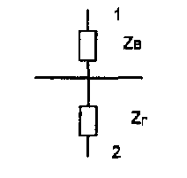

1 - передающий кабель (входной зажим);

2 - приемный кабель (выходной зажим).

Рисунок 1.1 – Схема поперечного разреза зоны взаимодействия ЛВВ

при расположении одного кабеля в воздухе, а другого в земле.

При попадании нарушителя в зону взаимодействия ЛВВ возникает неоднородность, которая меняет сопротивление связи ZC*.* Причем, если неоднородность появляется в воздушном пространстве, то меняется сопротивление ZВ, а *сопротивление* ZГпри этом остается неизменным: Z’B = ZB + *δ* ZB = ZB + mZB, где m - коэффициент модуляции сопротивления связи воздушного пространства. Отсюда Z’C = Z’B + ZГ = ZB + ZГОGГ + mZB.

Для излучающих кабелей коэффициент модуляции входного сигнала М будет пропорционален коэффициенту модуляции сопротивления связи.



Как показал анализ других вариантов взаимного расположения кабелей, рассмотренный выше вариант обладает рядом преимуществ:

1. меньшая зависимость от состояния грунта;
2. большее отношение сигнал/помеха.

Анализ поля излучающего кабеля показывает наличие двух волн, распространявшихся с разными фазовыми скоростями внутри кабеля и по внешней поверхности кабеля. Более точное решение показало, что кроме указанных двух типов волн должны присутствовать и другие пространственные компоненты. Если провести подробный анализ продольной и поперечной составляющих напряженности электрического поля вдоль кабеля, то краткое резюме из него сведется к следующему. Составляющие электромагнитного поля излучающего кабеля во внешней среде содержат несколько компонентов, отличающихся коэффициентом распространения или фазовой скоростью.

Основной пространственный компонент поля обусловлен внутренней Т-волной (электромагнитная волна, у которой векторы электрического и магнитного полей взаимно перпендикулярны и перпендикулярны направлению распространения; другое название этой волны - поперечная), вытекающей через щели. Этот компонент, выражаемый множителем ,не зависит от электрических свойств среды (сказанное, очевидно, не относится к зависимости амплитуды данной волны от радиальной координаты).

Второй компонент, выраженный в виде  является, аналитическим представлением поверхностной волны.

Третий компонент  является аналитическим представлением пространственной волны. Ее фазовая скорость определяется электрическими параметрами диэлектрической оболочки кабеля.

Четвертый компонент  является пространственной волной и ее фазовая скорость полностью определяется электрическими параметрами внешней среды.

В приведенных выражениях для fi использовались следующие обозначения:

m - коэффициент модуляции сопротивления связи воздушного пространства;

d - шаг перфорации внешнего электрода кабеля;

к - const;

Z - координата пересечения рубежа охраны (в установленной относительно длины кабеля системе координат);

hp, β1, β2 - коэффициенты фазы.

Суммарное продольное электрическое поле кабеля представляет собой сумму биений основного компонента со вторым, третьим и четвертым компонентами. Результирующее поле должно иметь довольно сложный характер. Первым недостатком этой модели излучающей структуры является то, что в результирующем выражении для продольной составляющей напряженности электрического поля отсутствует дискретный спектр пространственных гармоник (волны Флоке), обусловленный дискретным распределением излучающих щелей.

Кроме того, из полученного выражения можно сделать неверный вывод о том, что продольное распределение основной гармоники не зависит от координаты Z. Вместе с тем, эта модель точнее других отражает распределение поля вдоль излучающего кабеля и позволяет объяснить появление второй пространственной гармоники в функции неравномерности чувствительности СО. Однако получить значения амплитуд и коэффициентов затухания пространственных гармоник теоретическим путем до настоящего времени не удалось. Также неизвестна зависимость убывания амплитуд гармоник в радиальном направлении, что не позволяет сделать вывод о значении коэффициента передачи системы передающий-приемный кабели при ее расположении в различных средах.

Приведенные в литературе результаты экспериментальных исследований показывают, что неравномерность распределения поля вдоль излучающего кабеля может достигать 50 дБ.

При использовании режимов короткозамкнутой нагрузки или холостого хода, а также неполном согласовании нагрузки с волно­вым сопротивлением кабеля следует учитывать и встречный поток энергии, создаваемой отраженной волной. Накладываясь друг на друга, прямая и отраженные волны будут также создавать стоячую волну и результирующая картина поля вдоль кабеля еще более усложнится. Если учитывать только отражение от несогласованной нагрузки и пренебрегать затуханием волны вдоль кабеля, то резуль­тирующая напряженность поля вдоль кабеля может быть представ­лена в виде суммы прямой Uпр(z) и отраженной Uотр(z)волн.

При этом прямая и отраженная волны определяются выражениями

Uпр(Z) = Acos(βZ) + Bcos(β1Z) + Ccos(β2Z) + Dcos(β3Z),

Uотр(Z) = ρ[Acos(-βZ) + Bcos(-β1Z) + Ccos(-β2Z) + Dcos(-β3Z)],

где А, В, С, D - амплитуды пространственных волн;

β, β1, β2, β3 - коэффициенты распространения волн; ρ - коэффициент отражения.

Принимая во внимание четность косинусоидальной функции, продольное распределение результирующего поля кабеля можно выразить в виде:

U(Z) = (1+ρ)[Acos(βZ) + Bcos(β1Z) + Ccos(β2Z) + Dcos(β3)].

На основании изложенного можно утверждать следующее:

* результирующая картина поля вдоль излучающего кабеля является суперпозицией по меньшей мере четырех типов волн;
* неравномерность напряженности поля вдоль кабеля составляет в одночастотном режиме до 40дБ;
* подстилающая поверхность (трава, снег и т.д.) оказывает определённое влияние на распределение поля и коэффициент связи между кабелями.

Вместе с тем следует отметить, что практический интерес представляет комплексный коэффициент передачи системы передающий-приемный кабели и его изменения при проходе человека. Теоретическим путем получить такую зависимость до настоящего времени не удалось. Поэтому построена модель функции чувствительности (ФЧ) РВСО ЛВВ. Под ФЧ подразумевается зависимость максимальной амплитуды полезного сигнала при проходе человека через чувствительную зону РВСО ЛВВ от координаты места пересечения рубежа и частоты зондирующего сигнала, т.е. ФЧ = F (Z, f), где Z - координата пересечения рубежа,   
f - частота зондирующего сигнала.

Определить ФЧ можно двумя принципиально разными способами:

- во-первых, посредством параллельных проходов чувствительной зоны с интервалом 0,7...1м. Величина интервала определяется габаритами и точностью движения человека поперек (под углом 90°) к линии кабеля;

- во-вторых, выполняется один проход вдоль линии кабеля, непосредственно под излучающим кабелем.

Для другого способа неточность траектории передвижения человека вдоль кабеля и, в равной мере, невозможность точного определения линии закладки приемного кабеля могут привести к значительным систематическим ошибкам в определении ФЧ при продольном проходе. Поэтому для постановки эксперимента была разработана и обоснована методика проведения записи сигналов при продольном проходе (доказана адекватность продольного и поперечного проходов для одного и того же места линии).

**2 РАЗРАБОТКА СТРУКТУРНОЙ СХЕМЫ ОХРАННОЙ СИСТЕМЫ**

Для разработки структурной схемы охранной системы, необходимо рассмотреть ее основные функции и функции ее составляющих.

Данная система предназначена для охраны протяженного периметра. В случае вторжения подается звуковой сигнал, и отправляется тревожное сообщение на пульт центрального наблюдения. На приемо-контрольном приборе должна отображаться информация о факте вторжения и о числе нарушителей. Связь между извещателями и приемо-контрольным прибором (ПКП) будет осуществляться с помощью приемо-передатчика. Исходя из особенностей данного объекта, представленного на рис. 2.1, и физических возможностей системы в ней должны присутствовать следующие устройства:

- приемо-контрольный прибор;

- пять радиоволновых извещателей;

- светозвуковая сигнализация;

- блок питания;

- система связи.



Рисунок 2.1 – Схема объекта и размещенных на ней датчиков

Структурную схему будем выбирать исходя из требований, изложенных в техническом задании и общих требований, предъявляемых к охранным сигнализациям.

Моя структурная схема будет состоять из основных структурных единиц:

а) радиолучевой извещатель, представленный на рис. 2.2, состоящий из следующих блоков:

– передатчик;

– фазированная антенна;

– приемник;

– антенный переключатель;

– синхронизатор;

– блок измерения и индикации дальности и скорости;

– приемопередающее устройство.



Рисунок 2.2 – Схема радиолучевого извещателя

б) приемо-контрольный прибор, представленный на рис. 2.3 состоящий из блоков:

– приемопередающее устройство;

– блок обработки;

– исполняющее устройство;

– индикатор.



Рисунок 2.3 – Схема приемо-контрольного прибора

в) блок питания;

г) светозвуковая сигнализация;

д) система связи.

Приемо-контрольный прибор осуществляет программирование шлейфов сигнализации, распознавание сработки одного и двух извещателей в шлейфе. Ограничение доступа к функциям управления и программирования с помощью паролей. Передачу на светозвуковую сигнализацию и систему связи. Он состоит из приемопередающего устройства, предназначенного для связи и контроля извещателей. Блока обработки, который обрабатывает сигналы, поступаемые от извещателей, и подает обработанную информацию на индикатор и исполняющее устройство.

Радиолучевой извещатель используется для охраны участков подготовленного периметра, открытых площадок и неотапливаемых помещений.

Процесс сигналообразования в извещателе происходит следующим образом. Человек - нарушитель при движении поперек участка последовательно перекрывает зоны Френеля, при этом человек с высокой степенью точности моделируется при перемещении в "рост" и "ползком" прямоугольником с габаритами человека, при перемещении "согнувшись" - двумя прямоугольниками. Радиус m-ой зоны Френеля



,

а наибольший радиус зоны Френеля, определяющий ширину зоны обнаружения, составляет

.

Соответственно, отношение  выражается через расстояние от точечного источника электромагнитного поля до объекта **r1**, расстояние от объекта до точки наблюдения (приёмника) **r2** и длину волны λ следующей формулой:



.

Основные параметры человека, влияющие на параметры полезного сигнала, показаны на рис. 2.4. Чтобы уменьшить мертвую зону при обнаружении ползущего человека, необходимо устанавливать большую антенну (DB  1,5 м).

Разрешение объектов по дальности определяется по формуле:

, (2.1)

где *с* = 3·108, м/с – скорость света;

*tи* = 3,3 нс;

** = 1 – коэффициент ухудшения разрешающей способности по дальности;

Подставив полученные данные в формулу 2.1, получим, что разрешение объектов по дальности составляет 0,5 метра, что удовлетворяет техническому заданию.

Расчет максимальной дальности до объекта определяется по формуле

, (2.2)

где *Рп* = 10, мВт – мощность передатчика;

*G* = 46 – коэффициент направленного действия;

*η* = 0,2 – коэффициент полезного действия;

H = 1.8, м – высота объекта;

h = 2, м – высота установки извещателя;

σ = 1 – удельная ЭПР для человека;

*k* = 1.38·10-23 – постоянная Больцмана;

То = 290, К – абсолютная температура входа приемного тракта;

 = 80, МГц – ширина шумовой полосы пропускания;

*k*ш = 1,56 – коэффициент шума;

*k*р = 1,56 – коэффициент различимости;

λ = 0,05м – длина волны.

Коэффициент шума определяется из выражения



где *k*шпр = 0,46 – коэффициент шума приемника;

*Т*ша = 320 – шумовая температура антенны;

Коэффициент различимости равен Кр=0,5gпор   
где gпор= 39,07 определяется по формуле



,

где Р*lt* и Рpо вероятности ложной тревоги и правильного обнаружения соответственно. Вероятности будем рассчитывать по формулам

,  (2.3)

,

где  = 3,8– нормированный порог;

Zp = 2,02 – длина вектора сигнала;

 = 0,21 – двусторонняя спектральная плотность;

Е = 1, В – напряжение.

Рпс = 0,049 – вероятность пропуска сигнала определяется по формуле



,

где q =  = 2,46 – параметр обнаружения.

Подставив полученные значения в формулу 2.2, получим, что максимальная дальность равна 208 метров, что соответствует техническому заданию.

Для определения ширины зоны обнаружения нужно рассчитать ширину диаграммы направленности антенны. Она связана с разрешающей способностью антенны Δα=θ. Разрешающая способность по азимуту определяется по формуле

, (2.4)

где d = 0,01, м – линейный размер антенны;

 = 2 – коэффициент ухудшения разрешающей способности.

Подставив данные значения в формулу 2.4, получим, Δα=θ=3,1°. Сканирование будет производиться дискретно, по два шага относительно оптической оси, всего   
4 луча. Тогда сектор сканирования нашей антенны равен θ·4=12,4°.

Радиолучевой извещатель представляет собой однопозиционное радиолучевое средство обнаружения. Принцип действия извещателя основан либо на эффекте Доплера, который заключается в изменении частоты сигнала, отраженного от движущегося объекта. СВЧ передатчик приемопередающего модуля извещателя излучает в охраняемую зону электромагнитные колебания, которые, отражаясь от окружающих предметов, попадают на СВЧ приемник приемопередающего модуля, образуя зону обнаружения. При появлении в зоне обнаружения нарушителя происходят изменения принимаемого сигнала, после обработки, которых извещатель выдает тревожное извещение.

Регистрация эффекта Доплера происходит в диапазоне (140 – 550) Гц. Сдвиг доплеровской частоты определяется по формуле

.

Значит, диапазон регистрируемых скоростей находится в пределах (0,1-5) м/с.

Извещатель состоит из передатчика (Прд), предназначенного для формирования радиоимпульса, приемника (Прм) принимаемого отраженный сигнал, антенного переключателя (АП) применяемого для переключения режимов прием/передача, блока измерения дальности и скорости (БИСД), синхронизатора (Синхр), который различает излучаемый и принимаемый радиосигналы во времени, приемопередающее устройство, предназначенное для связи с приемоконтрольным прибором.

Светозвуковая сигнализация предназначена для подачи звукового и светового сигнала. При обнаружении проникновения на охраняемый объект, а также для подачи аварийных звуковых сигналов на различных объектах в помещениях и на улице.

Блок питания предназначен для резервного электропитания аппаратуры охранно-пожарной сигнализации с напряжением в цепях питания 12В. Аккумулятор работает в буферном режиме. Прибор обеспечивает контроль состояния аккумуляторной батареи и подзарядку ее до установленного уровня.

Система связи. Осуществляет связь приемоконтрольного прибора, а вследствие этого и всей системы с органами охраны и владельцем объекта.

В результате имеем систему изображенную на рис.2.5.



Рисунок 2.5 – Структурная схема системы охраны

Она осуществляет охрану периметра. В случае проникновения нарушителя срабатывает светозвуковая сирена и через систему связи тревожное сообщения подается на пульт центрального наблюдения, где дежурит отряд полиции.

**3 РАЗРАБОТКА ФУНКЦИОНАЛЬНОЙ СХЕМЫ СИСТЕМЫ**

**3.1 Описание принципа действия основных функциональных узлов**

Проанализировав структурную схему системы можно сделать вывод о том, какие основные функциональные узлы должны входить в состав системы.

Как уже говорилось ранее, моя система должна осуществлять регистрацию вторжения нарушителя и их количество скорость. При вторжении, на объекте должна сработать, светозвуковая сигнализация и на ПЦН отправлено тревожное сообщение. Для передачи сообщения на ПЦН буду использовать связь по интерфейсу RS-485.

Регистрация вторжения происходит в радиоволновом извещателе, который представлен на рисунке 3.1. Основным элементом является плоская антенна ММВ с оптоэлектронным сканированием диаграммы направленности (рис. 3.2).

Принцип действия антенны основан на известном эффекте прямого и обратного дифракционных преобразованиях поверхностных волн в структурах ДВ+ДР в однородные (объемные) плоские волны, излучаемые в свободное пространство. При работе антенны в одноволновом режиме на минус первой пространственной гармонике (ПГ) поля дифракции направление максимального излучения (приема) в плоскости XOZ определяется как , где *p* - замедление поверхностной волны ДВ,  - длина волны, d — период ДР [8, 9 ].



Рисунок 3.1 – Функциональная схема извещателя.

Однокоординатное сканирование ДН антенны на фиксированной длине волны осуществляется изменением периода ДР за счет управления пространственным периодом включенных СИЭ. Использование соответствующих двумерных матриц СИЭ и коммутации направления возбуждения ДВ (±ОХ) позволяет реализовать и широкоугольное двух координатное сканирование.



Рисунок 3.2 – Фрагмент конструкции плоской антенны

Приведенный ниже анализ основных параметров антенны основывается на приближенном решении задачи дифракции однородной плоской ЭМВ, наклонно падающей из свободного пространства на структуру в виде ДР из резистивных лент, расположенной на внешней поверхности экранированного пленарного ДВ   
(см. рис. 3.2).

Из соображений минимизации интенсивности оптического излучения, требуемой для получения ленточной решетки с управляемым периодом, в антенне предложено применить ДР с узкими лентами (*w* « *d*) и использовать режим работы с Е- поляризацией [10 ].

Компоненты поля, падающие на структуру однородной плоской ЭМВ, в области 1, изображенные на рис. 3.2, обозначенного в кружке, описываются следующими выражениями:

; , (3.1)

где ;  - угол падения ЭМВ.

Поле дифракции в области 1 представим в виде бесконечной суммы ПГ

,, (3.2)

где , *n=* 1, ±1, ±2, ±…; .

В области 2 поле также запишем в виде бесконечной суммы ПГ

 , (3.3)

где .

В результате сшивания полей в частичных областях 1 и 2 с учетом граничных условий для тангенциальных компонент векторов Е и Н на резистивных лентах, в соответствии с которыми  и  [8,9], получена следующая система уравнений относительно неизвестных комплексных амплитуд  ПГ поля дифракции в области 1:

 (3.4)



В процессе расчетов основное внимание уделялось определению требований к величинам проводимостей элементов ДР и ее "контрасту" (отношению проводимостей ), обеспечивающих приемлемый уровень потерь энергии принимаемых (излучаемых) ЭМВ, а также оценке угловых секторов сканирования. В частности, установлено, что в диапазоне частот 37...38 ГГц при периоде ДР *d* = 5...6,5 мм, ширине ленты *w* = 0,25 мм, относительной диэлектрической проницаемости ДВ  = 9,6 и толщине h = 0,9 мм при толщине полупроводниковой пленки  =1 мкм угловой сектор сканирования достигает 30°, а потери мощности за счет поглощения, рассчитанные как 1- , не превышают в среднем 50 % при проводимости ленты  См/м и отношении . Полученные результаты хорошо согласуются с данными, приведенными в [11], в которой показано, что в диапазоне ММВ коэффициент полезного действия полупроводникового микропалоскового вибратора превышает 50% в том случае, когда концентрация инжектированных в его объем носителей заряда не менее  см3, что эквивалентно электрической проводимости, большей  См/м. Аналогичные выводы сделаны и в [6].

Во всякой антенне с немеханическим движением луча можно выделить три основные части [12]

- излучающую систему;

- управляющие устройства;

- распределитель.

Поступающая от генератора электромагнитная энергия разветвляется в распределителе на отдельные части. Каждая из этих частей поступает в соответствующее управляющее устройство и, пройдя его, — в излучающую систему антенны. Таким образом, напряженность электромагнитного поля или ток в излучающей системе формируются путем сложения напряженности полей или токов, подведенных к ней по нескольким каналам, каждый из которых питается через свое управляющее устройство.

Излучающая система антенны с немеханическим движением луча представляет собой совокупность излучателей, обеспечивающих получение в раскрыве антенны управляемого амплитудно-фазового распределения, которое может изменяться в заданных пределах.

Управляющие устройства управляют потоком электромагнитной энергии, в результате чего происходит изменение распределения амплитуд и/или фаз волн в каналах, по которым энергия подводится к излучающей системе. В простейшем случае это пассивные многополюсники-фазовращатели или коммутаторы, встроенные в систему волноводов или передающих линий. В общем случае система управляющих устройств может содержать в себе более сложные элементы, в том числе и активные, преобразователи частоты, усилители мощности и умножители.

Распределитель — важный элемент антенны с немеханическим движением луча. При передаче он осуществляет распределение энергии между каналами, таким образом, от него зависит исходное амплитудно-фазовое распределение полей и токов в излучающей системе. При приеме в распределителе происходит суммирование волн, пришедших по различным каналам от излучающей системы. В случае пассивных управляющих устройств с малыми потерями свойства распределителя как многополюсника сказываются еще в том, что при некотором рассогласовании излучающей системы между ней и распределителем образуются стоячие волны, режим которых в значительной мере зависит от свойств распределителя.

В моем извещателе используется импульсный метод излучения. При использовании этого метода необходимо учитывать период повторения излучаемых импульсов Тп для выбора максимального диапазона дальности, для того чтобы избежать ложных срабатываний за пределами блокируемого участка однозначного измерения дальности. При этом максимальное время запаздывания τmax не должно превышать период следования Тп

τmax=2Rmax/c≤Tп ,(3.5)

т. е. максимальная методическая измеряемая дальность

Rmax = c TП/2. (3.6)

С помощью генератора и генератора тактовых импульсов формируются импульсные высокочастотные колебания, которые в результате прохождения через модулятор могут быть модулированы или манипулированы по фазе или частоте по определенному закону в пределах каждого импульса. Модулированные высокочастотные колебания поступают на усилитель, и через антенный переключатель попадают на антенну и излучаются в пространство. Отраженный от каких-либо объектов *Ц* или от подстилающей поверхности сигнал через антенный переключатель попадает на вход приемника *Прм* дальномера.

Возникающая девиация частоты принятого сигнала после обратного преобразования в оптический сигнал антенной решетки с диэлектрическим. волноводом может быть выделена с помощью дополнительного оптико-акустического преобразователя. Стандартные операции, реализуемые в устройствах на ПАВ. Не являлись предметом исследования. Предложена идея, основанная на сжатии ЧМ сигнала. Позволяет получить элементы разрешения по времени обратно пропорционально девиации частоты.

 

,

где  - девиация частоты отраженного сигнала;

 - элемент разрешения по времени.

С выхода приемника импульсы подаются на усилитель УМ, где происходит усиление отраженного сигнала. Далее сигнал поступает на микропроцессорный блок, где измеряется время запаздывания этих импульсов относительно зондирующих сигналов передатчика и доплеровское приращение частоты с компенсацией отражений от неподвижных объектов по алгоритму селекции движущихся целей с межпериодной компенсацией. Антенный переключатель служит для запирания приемника во время излучения передатчиком зондирующих импульсов и для блокировки выходных цепей *Прд* во время приема сигналов.

Таким образом, временное запаздывание *τ*при прохождении сигналов до отражающего объекта и обратно и измеряемое расстояние до объекта *R* связаны соотношением

R = сτ/2. (3.7)

При одновременном измерении расстояния до нескольких объектов с помощью импульсного дальномера необходимо, чтобы принятые сигналы не перекрывались во времени на входе приемника. Если, например, R1 и R2 — расстояния до двух объектов, то отраженные от объектов сигналы не перекрываются при условии что |2R2/c – 2R1/c| ≥ τи - где τи — длительность импульса на выходе приемника.

Минимальное разрешаемое расстояние ∆Rmin (при котором возможна раздельная регистрация дальности до двух объектов) определяется по формуле

∆Rmin≥cτи/2. (3.8)

Это же расстояние определяет величину минимальной измеряемой дальности или мертвую зону извещателя.

Регистрация движущегося объекта с помощью эффекта Доплера при использовании импульсных сигналов имеет своей особенностью наличие слепых скоростей, что особенно накладывает ограничения на нижний предел обнаруживаемых скоростей (0,3 м/с). Поэтому для этой цели в МБ используются схемы межпериодной компенсации и периода повторения импульсов с технологией счета импульсов в заданном временном окне.

Далее информационный сигнал поступает на вход приемопередатчика, через фильтр. Который фильтрует поступившую информацию, отделяя полезный сигнал от шума. Во время передачи сообщения, приемопередатчик использует линейно-частотные импульсы, для передачи двоичных данных это используется для более высокой надежности в условиях сложной помеховой обстановки. В следcтвии этого, двоичная информация может быть, затем восстановлена в приемнике. Далее сигнал оцифровывается, пройдя через АЦП, и попадает на микропроцессор, который обрабатывает полученный сигнал.

После обработки сигнал поступает на триггер Шмидта, который служит для формирования логических уровней. В смесителе происходит формирование передаваемого ЛЧМ-сигнала, далее сигнал через полосовой фильтр ПФ поступает на внешнюю активную антенну. При желании приемопередатчик можно перепрограммировать с помощью компьютера, который подключается к входам разъема GPO1, GPO2, GPO3.

Питание извещателя и приемопередающего устройства осуществляется с помощью аккумуляторной батареи.

Излученный сигнал принимается приемопередатчиком, установленным на приемо-контрольном приборе, функциональная схема которого приведена на рисунке 3.3, где происходит обратное преобразование сигнала.



Рисунок 3.3 – Функциональная схема приемо-контрольного прибора

В схеме согласования происходит обработка принимаемого сигнала. Далее он попадает на микропроцессорный блок. После чего, пройдя блок согласования, на индикаторном табло высвечивается информация о вторжении и количестве нарушителей – одиночная цель либо групповая. Через буфер и силовой ключ сигнал поступает на светосигнальную сирену и по интерфейсу RS485 поступает на систему связи. Также микропроцессорный блок в определенное время делает запрос на каждый извещатель, для проверки работоспособности системы.

В системе связи, функциональная схема которой приведена на рисунке 3.4, сигнал также проходит обработку в микропроцессорном модуле. Далее сигнал подается на схему согласования, где происходит согласование с каналом GSM. И через GSM модуль система передает сигнал тревоги на ПЦН и владельцу объекта.



Рисунок 3.4 – Функциональная схема системы связи

В качестве модуля GSM можно использовать как специализированный модуль, так и обычный мобильный телефон. GSM модули или сотовые модули обычно используются для интеграции в какое-либо оборудование, где служат передающим устройством. Модуль GSM предназначен для дистанционного контроля имущества, мобильного и стационарного, находящегося в области покрытия мобильной сети стандарта GSM 900/1800 МГц (в других конфигурациях GSM модуля это может быть любой другой действующий стандарт мобильной связи). Питание приборов осуществляется с помощью сети. В случае отключения электропитания используется автономный источник. Постановку и снятие объекта с охраны осуществляется с помощью электронного брелка.

**3.2 Выбор функциональной схемы системы**

Определившись с основными функциональными узлами системы, можно сделать выбор составляющих частей охранной системы в частности и системы управления в целом.

Система должна состоять из следующих функциональных частей:

– радиоволновый извещатель;

– приемно-контрольный прибор;

– системы связи;

– светозвуковой сирены.

В качестве системы связи можно использовать такие устройства:

– Атлас исп.6;

– Атлас исп.3;

– Фобос 3.

В качестве светозвукового оповещения можно использовать такие устройства:

– свирель – 2;

– LD-96;

– **АС – 10.**

**В качестве бесперебойного источника питания будем использовать адаптер питания ~ 220В/50Гц – ± 15В, 1А в комплекте с аккумуляторной батареей типа 6МТС – 9(12В).**

В результате функциональная схема будет иметь вид, изображенный в приложении А.

**4 ВЫБОР И ОБОСНОВАНИЕ ЭЛЕКТРИЧЕСКОЙ ПРИНЦИПИАЛЬНОЙ СХЕМЫ ПРИЕМОПЕРЕДАЮЩЕЙ ЧАСТИ ИЗВЕЩАТЕЛЯ**

**4.1 Сравнительный анализ приемопередатчиков**

При выборе электрической принципиальной схемы приемопередающей части извещателя я буду руководствоваться следующими критериями:

– низкое энергопотребление;

– радиус действия - не менее 30 м;

– повышенная помехозащищенность;

– возможность слежения - не менее 15 каналов;

– малые размеры приемопередатчика;

– стоимость.

Для сравнения возьмем самые известные приемопередающие системы. Это будут следующие системы:

а) приемопередатчики компании Nanotron;

б) устройства Wi-Fi;

в) устройства Bluetooth;

г) устройства ZigBee.

Сравнительная характеристика приведена в таблице 4.1

Изучив технические характеристики устройств я пришел к выводу, что оптимальным приемопередающим устройством для моего извещателя будут приемопередатчики компании Nanotron [13].

Компания, расположенная в Берлине, специализируется на исследовании наиболее актуальных вопросов беспроводной связи малого радиуса действия, таких как: повышение помехоустойчивости, снижение энергопотребления, увеличение скорости передачи данных, локализация беспроводных устройств, разработка протоколов для беспроводных сетей датчиков.

Таблица 4.1 – Сравнительная характеристика приемопередатчиков

|  |  |  |  |  |
| --- | --- | --- | --- | --- |
| Технические характеристики: | Nanotron | Wi-Fi | Bluetooth | ZigBee |
| Энергопотребление, Вт. | 0,14 | 0,5 | 0,25 | 0,09 |
| Радиус действия, м: | до 900 | до 500 | до 40 | до 100 |
| Возможности слежения: | 20 каналов | не ограничено | 20 каналов | 16 каналов |
| Размеры, мм. | 24,0 x 20,0 x 2,7 | 50,0 x 40,0 x 10 | 50,0 x 15,0 x 3,2 | 20,0 x 20,0 x 2,3 |
| Стоимость, $. | 15 | 30 | 13 | 6 |

Приемопередатчики компании Nanotron диапазона 2.4 ГГц предназначены для беспроводной передачи данных в системах мониторинга и управления, домашней автоматизации, охранных системах, - везде, где производительности ZigBee и Bluetooth становится не достаточно, а устройства Wi-Fi не могут применяться из-за высокого энергопотребления.

Основными особенностями приемопередатчиков являются возможность передавать данные на достаточно высоких скоростях (до 2 Мбит/c) и более высокая помехоустойчивость по сравнению с другими технологиями диапазона 2,4 ГГц. Дальность передачи на открытом пространстве составляет сотни метров. В этом приемопередатчике используется линейно-частотная модуляция. Она представляет собой один из методов расширения спектра и позволяет повысить помехоустойчивость за счет того, что мощность сигнала "размывается" по спектру, и при воздействии помех фиксированной частоты теряется только часть передаваемого сигнала, так что двоичная информация может быть, затем восстановлена в приемнике (рис. 4.1)

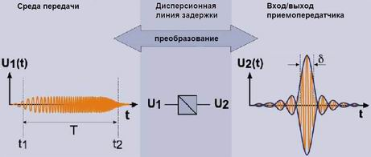

Рисунок 4.1 Принцип восстановления информации в приемнике

Линейно-частотные импульсы, используемые приемопередатчиками Nanotron для передачи двоичных данных, имеют фиксированную длительность и линейно нарастающую или спадающую частоту несущей.

Ширина используемого частотного канала при этом составляет 64 МГц и значительно превышает ширину частотных каналов таких технологий как ZigBee и Bluetooth, которые также используются для беспроводной передачи в данном диапазоне. Это дает возможность приемопередатчикам Nanotron работать на более высоких скоростях и с более высокой степенью надежности передавать данные в условиях сложной помеховой обстановки.

По сравнению с технологией Wi-Fi, которая также имеет широкую полосу частотного канала, приемопередатчики Nanotron имеют лучшее соотношение "дальность передачи/скорость передачи/энергопотребление" благодаря тому, что первичная обработка линейно-частотного импульса выполняется аналоговым способом. Таким образом, приемопередатчики Nanotron могут использоваться в носимых устройствах, работающих от батарей.

Формирование передаваемого ЛЧМ-сигнала и обработка принимаемого осуществляются с помощью дисперсионной линии задержки, выполненной на базе ПАВ-фильтра. Эффективная ширина спектра передаваемого сигнала составляет   
64 МГц, что дает возможность получить высокие скорости передачи при фиксированном уровне ошибок. С другой стороны, такая ширина спектра не позволяет использовать больше двух сетей в одном помещении.

Основными особенностями приемопередатчиков NanoNET TRX являются скорость передачи до 2 Мб/с, радиус действия до 900 метров на открытом пространстве и встроенный MAC-контроллер с поддержкой различных методов доступа к среде передачи. Мощность передатчика может изменяться в пределах от   
1 мкВт до 6.3 мВт. Принципиальная схема приемопередающей части извещателя приведена в приложении Б.

**4.2 Описание схемы электрической принципиальной**

4.2.1 Прошивка для микроконтроллера пишется на языке программирования С+ и представлена в приложении В. Трансивер и микроконтроллер связаны через интерфейс SPI (см. рис. 5.2)



Рисунок 4.2 – Модуль беспроводной связи стандарта Nanonet

Микроконтроллер используется для управления режимами работы трансивера nanoPAN, подготовки кадров к передаче, анализа поступающих через радио-интерфейс данных, формирования простейших статистических данных.

Микроконтроллер тактируется с помощью внешнего кварцевого генератора на 8 МГц. На разъемы выведены сигналы шины SPI, RX и TX универсального приемо-передатчика, а также предусмотрена возможность подключения внешнего источника питания (например, во время программирования микроконтроллера). ATmega32L и nanoPAN5631 получают питание +3 В. от стабилизатора напряжения ADP3330, который в свою очередь подключен к шине питания +5 В. Антенный разъем – SMA female.

Значение ножек на микроконтроллере приведено в таблице 4.2.

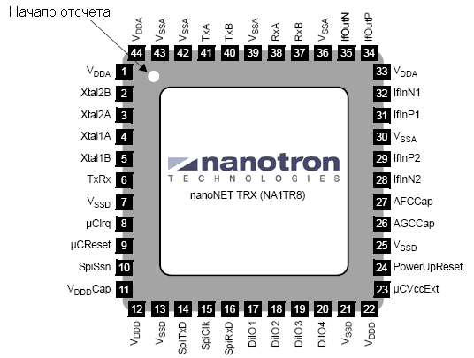

Рисунок 4.3 – Микроконтроллер Nanotron

Таблица 4.2 Значение ножек.

|  |  |  |  |
| --- | --- | --- | --- |
| Вывод | Название | Тип | Описание |
| 1 | VDDA | – | Источник питания аналоговой части |
| 2 | Xtal2B | Вход | Ввод для кварцевого генератора на 32.768 кГц. |
| Вывод | Название | Тип | Описание |
| 3 | Xtal2A | вход | Ввод для кварцевого генератора на 32.768 кГц. |
| 4 | Xtal1A | вход | Ввод для кварцевого генератора на 16 МГц. |
| 5 | Xtal1B | вход | Ввод для кварцевого генератора на 16 МГц. |
| 6 | TxRx | выход | Внешний усилитель мощности |
| 7 | VSSD | – | Заземление |
| 8 | µClrq | выход | Запрос на прерывание на внешний микропроцессор. |
| 9 | µCReset | выход | Сброс для внешнего микропроцессора |
| 10 | SpiSsn | вход | Последовательный порт (служит для подключения переферийных устройств) |
| 11 | VDDCap | – | Устройство блокирования цифрового источника питания |
| 12 | VDDD | – | Источник питания для цифровой части. |
| 13 | VSSD | – | Заземление |
| Вывод | Название | Тип | Описание |
| 14 | SpiTxD | выход | Последовательный порт |
| 15 | SpiClk | вход | Последовательный порт |
| 16 | SpiRxD | вход | Последовательный порт |
| 17 | DilO1 | вход/ выход | Цифровой программируемый вывод 1 |
| 18 | DilO2 | вход/ выход | Цифровой программируемый вывод 2 |
| 19 | DilO3 | вход/ выход | Цифровой программируемый вывод 3 |
| 20 | DilO4 | вход/ выход | Цифровой программируемый вывод 4 |
| 21 | VSSD | – | Заземление |
| 22 | VDDD | – | Источник питания для цифровой части. |
| 23 | µCVссExt | выход | Источник питания для внешнего микропроцессора |
| 24 | PowerUpReset | вход | Включение линии сброса |
| 25 | VSSD | вход | Заземление |
| 26 | AGCCap | – | Конденсатор для AGC. |
| 27 | AFCCap | – | Конденсатор для AFC |
| 28 | lflnN2 | вход | Дисперсионная линия задержки 2 |
| 29 | lflnP2 | вход | Дисперсионная линия задержки 2 |
| 30 | VSSA | – | Заземление |
| 31 | lflnP1 | вход | Дисперсионная линия задержки 1 |
| 32 | lflnN1 | вход | Дисперсионная линия задержки 1 |
| 33 | VDDA | – | Источник питания для аналоговой части. |
| 34 | lfOutP | выход | Линия задержки |
| 35 | lfOutN | выход | Линия задержки |
| 36 | VSSA | – | Цифровой вывод |
| 37 | RxB | вход | Вход приемника |
| 38 | RxA | вход | Вход приемника |
| Вывод | Название | Тип | Описание |
| 39 | VSSA | – | Заземление |
| 40 | TxB | выход | Выход на передатчик |
| 41 | TxA | выход | Выход на передатчик |
| 42 | VSSA | – | Заземление |
| 43 | VSSA | – | Заземление |
| 44 | VDDA | – | Источник питания для аналоговой части. |

**4.3 Конструкция корпуса системы приемно-контрольного модуля**

Внешний вид изделия (блок обработки с кожухом, варианты с колодкой коммутационной, или коробкой распределительной) и варианты его установки показаны на рисунках(4.4-4.6)

Внутри корпуса блока обработки (приёмопередатчика) расположены плата обработки и антенный модуль.

Несущим элементом конструкции изделия является корпус блока обработки, выполненный из радиопрозрачной пластмассы. Через гермоввод в боковой стенке корпуса блока обработки выведен соединительный кабель (КУПВ14х0,35).

На задней стороне корпуса блока обработки закреплены

- пластина для крепления;

- табличка с заводским номером и датой выпуска.

Все варианты имеют шаровую конструкцию крепления к корпусу блока обработки и обеспечивают поворот блока в любом направлении от оси крепления в пределах + 20 град.

Для установки блока обработки с кожухом на стойке в грунт или при помощи кронштейна на стене здания (на ограждении). Крепление корпуса блока обработки и кожуха на стойке (кронштейне) независимое и обеспечивается двумя металлическими хомутами. Конструкция крепления позволяет изменять высоту установки изделия на стойке и поворачивать его на 360 град в горизонтальной плоскости. Металлические стойка и кронштейн имеют коммутационные колодки для подключения соединительных кабелей и разъёмы для подключения ПН, защищённые металлическими стаканами защитными. Коробки распределительные для этих вариантов установки могут не использоваться.

Дополнение крепёжными деталями для непосредственного крепления блока обработки, кожуха и коробки распределительной КР9 на капитальную стену (ограждение). В этом варианте установки КР9 применяется для коммутации соединительных линий (кабелей) и подключения ПН.

Для организации охраны внутри здания (помещения) кожух не используется.

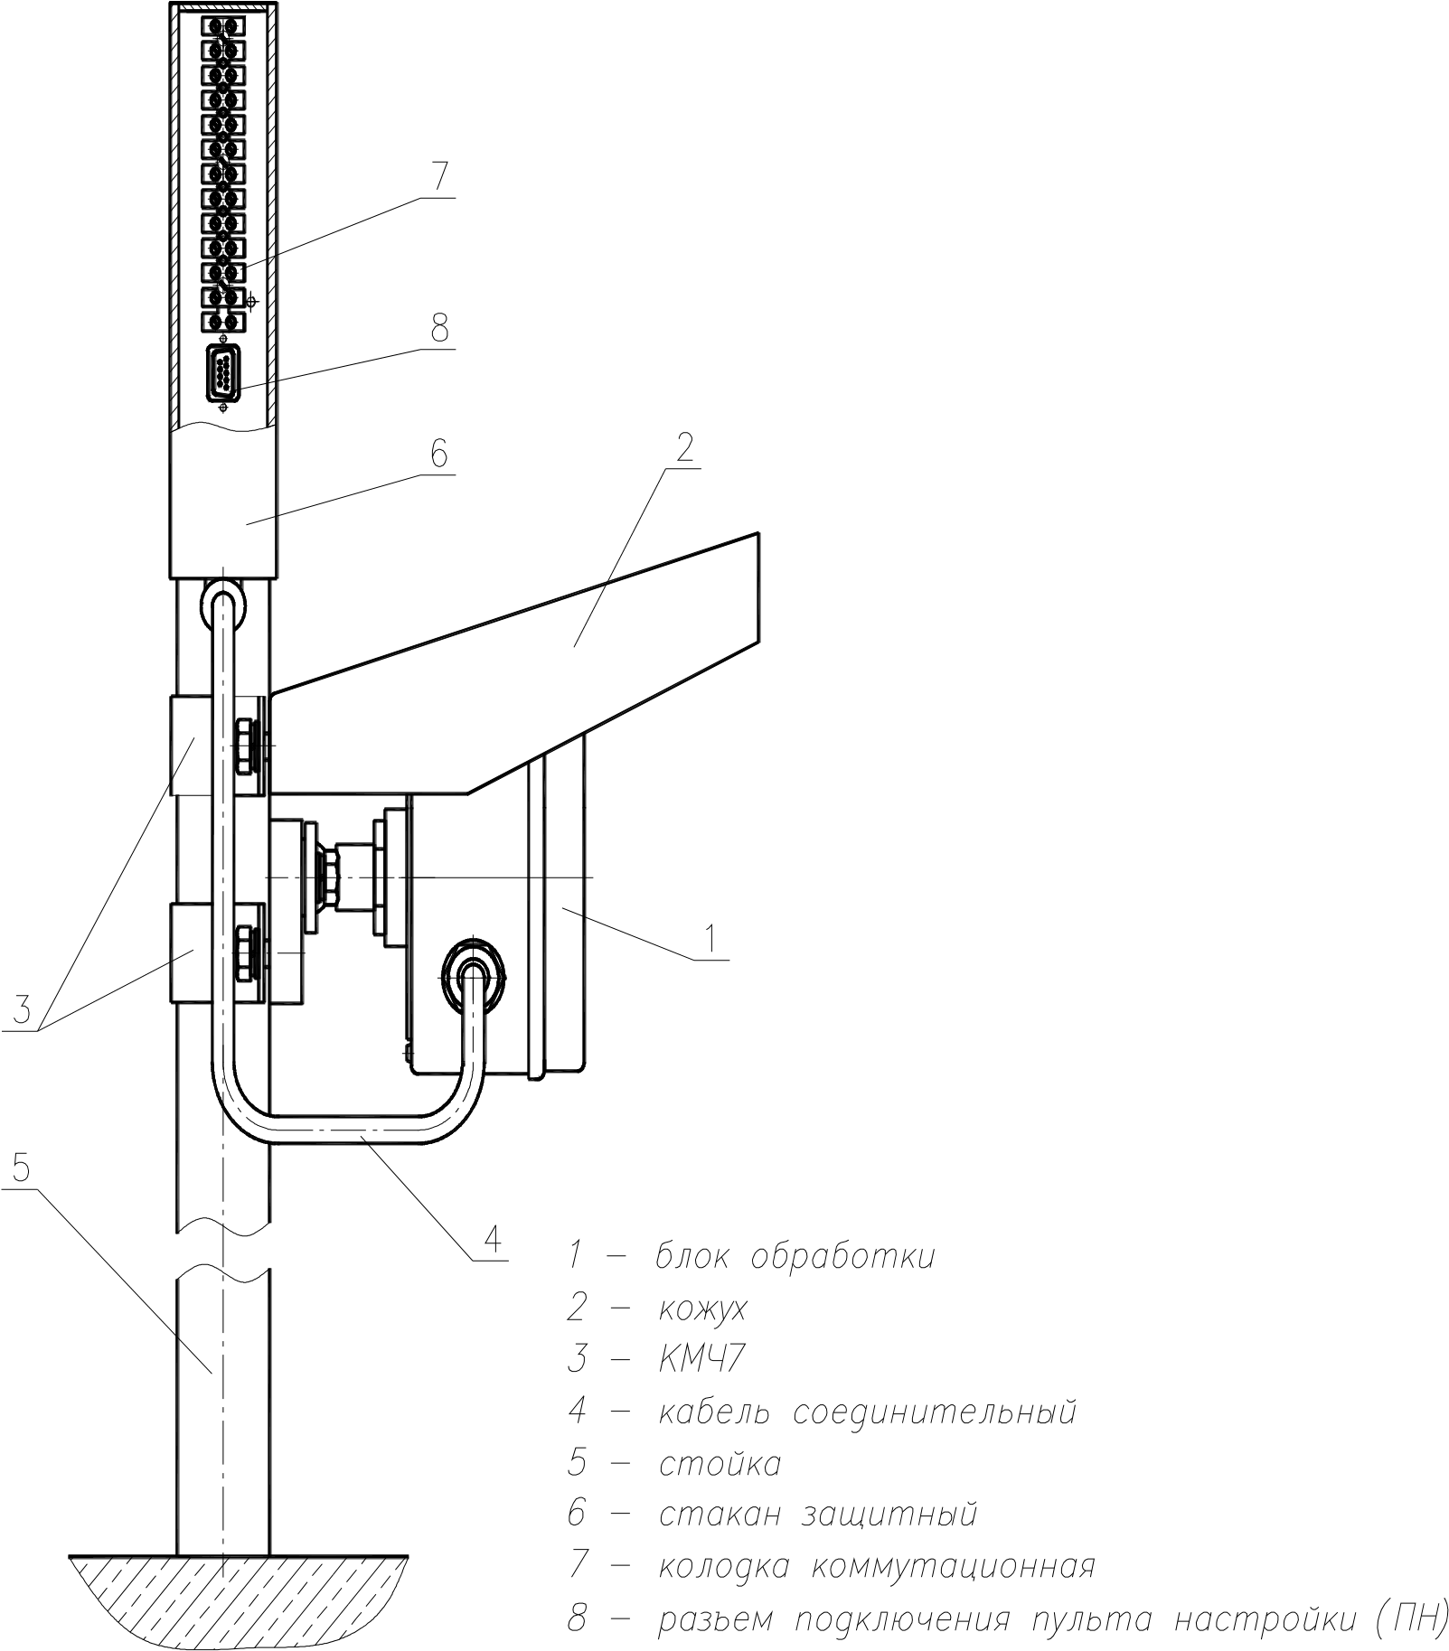

Рисунок 4.4. Установка изделия на стойке.

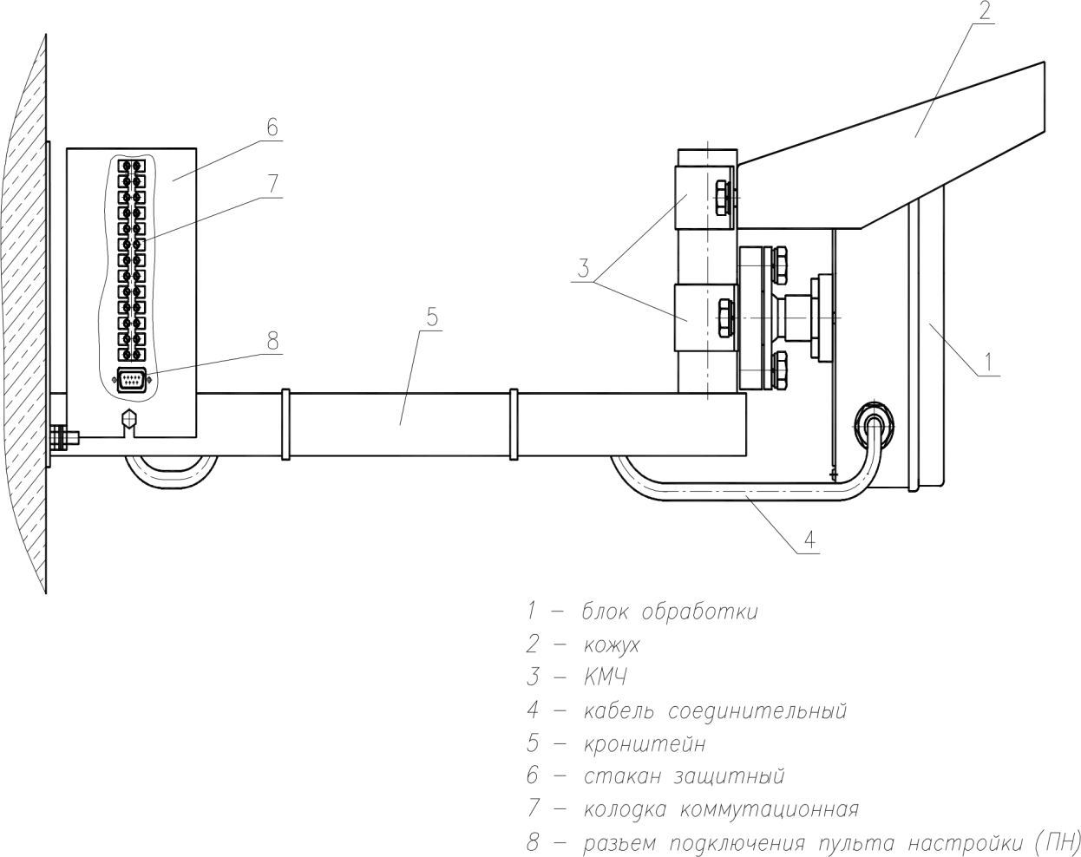Рисунок 4.5. Установка изделия на кронштейне.

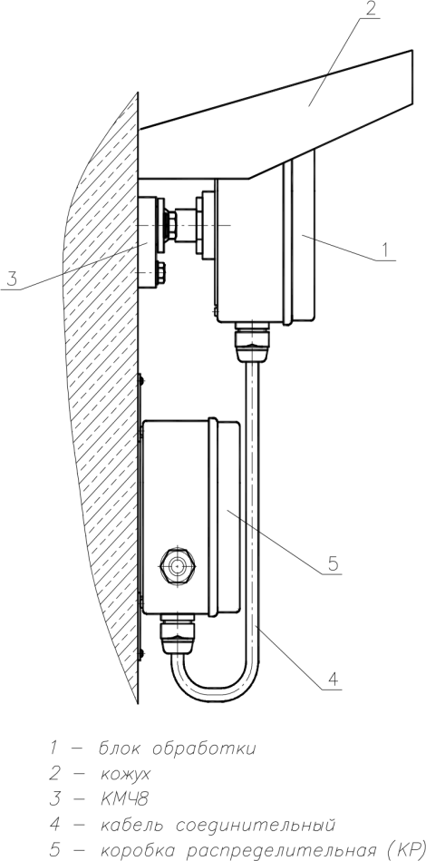

Рисунок 4.6. Установка изделия с КМЧ8 и кожухом на стене.

**5 ЭКСПЕРИМЕНТАЛЬНОЕ ИССЛЕДОВАНИЕ МОДЕЛИ ОБРАБОТКИ СИГНАЛОВ В РАДИОЛУЧЕВОМ ИЗВЕЩАТЕЛЕ В СРЕДЕ LABVIEW**

**5.1 Краткие теоретические сведения о пакете программ LabVIEW**

LabVIEW (Laboratory Virtual Instrument Engineering Workbench) позволяет разрабатывать прикладное программное обеспечение для организации взаимодействия с измерительной и управляющей аппаратурой, сбора, обработки и отображения информации и результатов расчетов, а также моделирования как отдельных объектов, так и автоматизированных систем в целом. Разработчиком LabVIEW является американская компания National Instruments [12].

В отличие от текстовых языков, таких как C, Pascal и др., где программы составляются в виде строк текста, в LabVIEW программы создаются в виде графических диаграмм, подобных обычным блок-схемам. Иногда можно создать приложение, вообще не прикасаясь к клавиатуре компьютера.

LabVIEW является открытой системой программирования и имеет встроенную поддержку всех применяемых в настоящее время программных интерфейсов, таких как Win32 DLL, COM, .NET, DDE. В состав LabVIEW входят библиотеки управления различными аппаратными средствами и интерфейсами, такими как PCI, VME, VXI, GPIB (КОП), PLC, VISA, системами технического зрения и др. Программные продукты, созданные с использованием LabVIEW, могут быть дополнены фрагментами, разработанными на традиционных языках программирования, например C/С++, Pascal, Basic, FORTRAN. И наоборот можно использовать модули, разработанные в LabVIEW в проектах, создаваемых в других системах программирования. Таким образом, LabVIEW позволяет разрабатывать практически любые приложения, взаимодействующие с любыми видами аппаратных средств, поддерживаемых операционной системой компьютера. Используя технологию виртуальных приборов, разработчик может превратить стандартный персональный компьютер и набор произвольного контрольно-измерительного оборудования в многофункциональный измерительно-вычислительный комплекс.

При моделировании радиолучевого извещателя я буду использовать имитационное моделирование.

При имитационном моделировании алгоритм функционирования системы воспроизводится во времени с сохранением логической структуры и последовательности протекания элементарных явлений, составляющих процесс. В настоящее время имитационное моделирование — наиболее эффективный метод исследования систем, а часто и единственный практически доступный метод получения информации о поведении системы, особенно на этапе ее проектирования.

Система LabVIEW включает в себя следующее:

* + ядро, обеспечивающее работоспособность программных процессов,
* разделение аппаратных ресурсов между процессами;
* компилятор графического языка программирования "G";
* интегрированную графическую среду разработки, выполнения и отладки программ;
* набор библиотек элементов программирования в LabVIEW, в том числе библиотеки графических элементов пользовательского интерфейса, библиотеки функций и подпрограмм, библиотеки драйверов, библиотеки программ для организации взаимодействия с измерительно-управляющими аппаратными средствами и т.п.;
* развитую справочную систему;
* обширный набор программ-примеров с возможностью как тематического, так и алфавитного поиска.

**5.2 Алгоритм обработки отраженного сигнала**

Для активных радиоволновых средств обнаружения использование алгоритмов синтезированной апертуры требует использования микрополосковых антенных решеток, способных формировать узкую диаграмму направленности, сканирующую в заданном угловом секторе. Использование новых технологий оптоэлектронного сканировании [6] позволит миниатюризировать антенную систему извещателя. Тогда, согласно особенностям алгоритмов синтезирования апертуры, возможно, обеспечить разрешение двух движущихся нарушителей. При этом угловое разрешающее расстояние не будет зависеть от дальности вторжения нарушителя относительно места установки извещателя, а будет зависеть только от размера его антенной системы, и при импульсном режиме работы, возможно, одновременно обеспечить высокое разрешение двух нарушителей по дальности. В таком случае обеспечивается разрешающий объем, который в поперечном сечении может быть достигать размера квадрата, равного размеру нарушителя, т.е. заданного элементарного элемента пространственного разрешения, на которые разбивается вся территория охраняемого объекта для достижения перекрытия всех его участков зонами чувствительности извещателей.

При пересечении луча с шириной диаграммы направленности Θ нарушителем, движущимся со скоростью V, на расстоянии R от извещателя, нарушитель проходит путь, равный угловому разрешающему расстоянию δR (см. рис. 5.1). Ширина диаграммы направленности прямо пропорциональна длине волны и обратно пропорциональна линейному размеру антенны. Длительность сигнала, отраженного от нарушителя и принятого приемником извещателя, будет составлять

Т= Θ - R/V.



Рисунок 5.1 – Процесс обнаружения нарушителя

Максимальный доплеровский сдвиг частоты принимаемого сигнала при пересечении луча под углами к оптической оси диаграммы направленности, соизмеримыми с ее шириной, будет составлять

**,

где *λ -* длина волны излучения.

Таким образом, принимаемый сигнал будет содержать внутриимпульсную частотную модуляцию с девиацией частоты ΔF, а элемент разрешения по времени δt обратно пропорционален этой величине . Тогда за этот временной интервал нарушитель пройдет путь (т.е. угловое разрешающее расстояние), равный

,

где  - угловое разрешение (в ширину). Разрешение по дальности зависит от длительности излучаемых импульсов, и имеет вид



,

где  - разрешение по дальности (в глубину), с - скорость света.

Следовательно, возможно обеспечить элемент пространственного разрешения одновременно по дальности и угловому разрешающему расстоянию, не зависящий от дальности до нарушителя и равный заданному элементарному элементу пространственного разрешения, на которые разбивается вся территория охраняемого объекта.

В итоге информативность сигнала тревоги будет определяться следующими признаками:

1 – «Норма» контакты реле и выходные цепи датчика вскрытия замкнуты.

2 – «Тревога» – контакты реле размыкаются на время не менее 2 с, выходные цепи датчика вскрытия замкнуты.

3 – «Неисправность» – контакты реле разомкнуты постоянно до устранения причины неисправности, выходные цепи датчика вскрытия замкнуты.

4 – «Вскрытие» – выходные цепи датчика вскрытия разомкнуты.

5 – «Одиночная/групповая цель» – выходные цепи датчика вскрытия разомкнуты, на ПКП посылается сигнал о количестве нарушителей.

6 – «Расстояние» – выходные цепи датчика вскрытия разомкнуты, на ПКП посылается сигнал о дальности до объекта.

7 – «Направление движения» – выходные цепи датчика вскрытия разомкнуты, на ПКП посылается сигнал о направлении движения нарушителя (из зоны/в зону).

**5.3 Моделирование алгоритма обработки принятого сигнала**

При моделировании алгоритма требуется определить количество устройств, принимающих участие в обработки излучаемого сигнала.

Для начала сигнал нужно излучить. Далее его надо смешать с аддитивным шумом, так как в реальном приемнике при излучении сигнала, а также при прохождении его через радиоканал возникает шум. Отраженный сигнал с шумом принимается приемным устройством. Далее происходит выделение сигнала из аддитивной смеси.

Исходя из выше сказанного, модель алгоритма будет состоять из следующих устройств:

– передатчик;

– устройство, моделирующее аддитивный шум;

– приемник;

– фильтр.

Модель лицевой панели изображена на рис. 5.2.

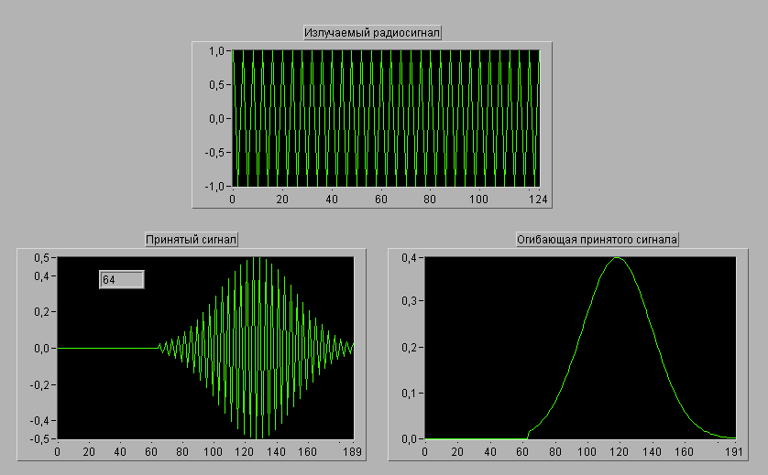

Рисунок 5.2 – Лицевая панель передатчика

В передатчике моделируется излучение радиосигнала (график под номером 1). Далее изображена его огибающая (график под номером 2). При отражении без воздействия на сигнал шума принятый сигнал будет иметь форму, показанную на графике под номером 3. Его огибающая изображена на графике под номером 4.

Блок диаграмма передатчика изображена на рис. 5.3.

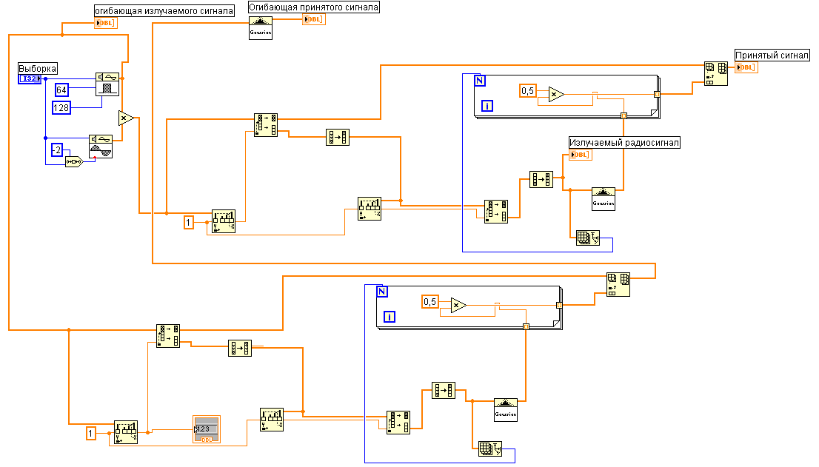

Рисунок 5.3 – Блок диаграмма передатчика

На рис. 5.4 изображена модель аддитивного шума. С помощью ручки переключения можно изменять силу шумовых помех.

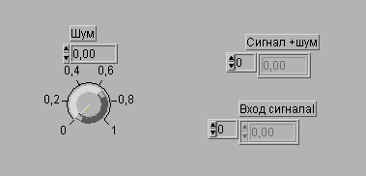

Рисунок 5.4 – Лицевая панель модели канала передачи

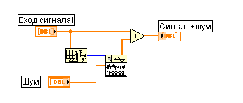

Рисунок 5.5 – Блок диаграмма модели канала передачи

На лицевой панели приемника (рис. 5.6), изображена модель принятого сигнала, который представляет собой аддитивную смесь, т.е. смесь сигнала с шумом.

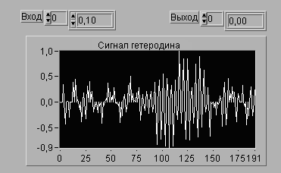

Рисунок 5.6 – Лицевая панель приемника

Блок диаграмма модели приемника представлена на рис. 5.7.

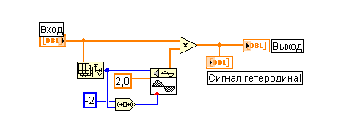

Рисунок 5.7 – Блок диаграмма приемника

Получив все необходимые элементы модели можно, соединив их вместе, получить алгоритм обработки сигнала излучаемого сигнала. На рис. 5.8 изображена лицевая панель модели.

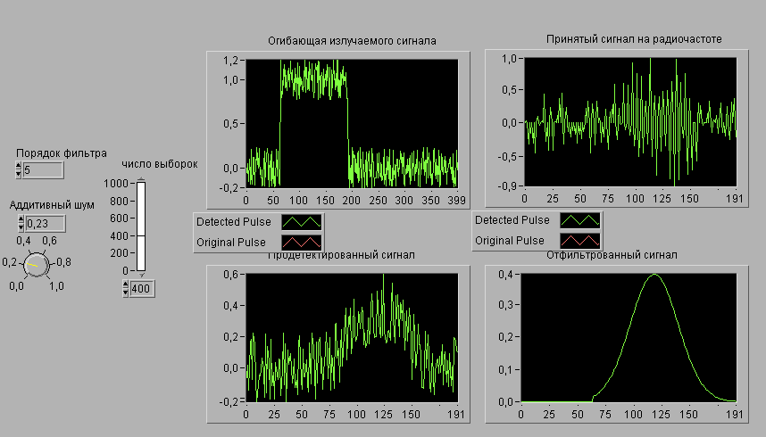

Рисунок 5.8 – Лицевая панель модели

Блок диаграмма модели изображена на рис. 5.9.

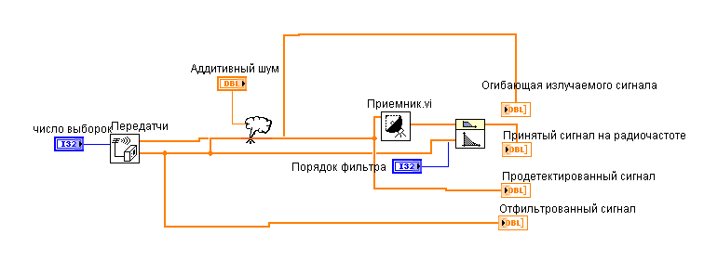

Рисунок 5.9 – Блок диаграмма модели

В результате проделанного моделирования была наглядно представлена обработка излучаемого сигнала. То есть при излучении прямоугольного радиоимпульса в окружающую среду, сигнал, отраженный от объектов приходит в приемник, задержанный во времени и искаженный в результате воздействия на него шума. Также, для наглядного представления процесса были изображены огибающие излученного и принятого сигналов.

**6 БЕЗОПАСНОСТЬ И ЭКОЛОГИЧНОСТЬ СИСТЕМЫ**

**6.1 Системный анализ надежности и работоспособности охранной системы**

Разработанная система охранной сигнализации с помощью радиолучевых средств обнаружения (далее система), предназначена для использования на открытом воздухе. Поэтому приоритетом будет надежность разрабатываемой системы. Так как разрабатываемое устройство относится к классу охранных систем, то она должна иметь повышенные требования по надежности. Система должна обеспечивать малый уровень ложных срабатываний и высокий уровень вероятности правильного обнаружения сигнала, приходящего с охраняемого объекта. Таким образом, на этапе разработки мы должны учесть причины, приводящие к аварийной ситуации.

Причины аварий устройства описываются при помощи системного анализа - совокупности методологических средств, используемых для подготовки и обоснования решений по проблемам безопасности.

Для разрабатываемого устройства основной аварийной ситуацией является невозможность идентификации сигнала, принимаемого с охраняемого объекта.

Рассмотрим причины этой аварийной ситуации. Прежде всего, возникает вопрос, исправны ли приемник и передатчик системы. Рассуждая дальше, так как система является охранной, возникает вероятность того, что преступник попытается повлиять на работоспособность системы, например, создать помеху, которая бы глушила сигнал, излучаемый передатчиком. Помеха может быть вызвана как естественными причинами(индустриальные помехи), так и вызванные преступными действиями(созданные генератором шума). Также возникает вероятность того, что аварийная ситуация произойдет по халатности оператора.

Так как в данной ВКР разрабатывается приемное устройство, то в дальнейшем рассмотрим причины, которые привели к неисправности приемника. Например, нет электропитания в сети, это в свою очередь может произойти из-за ремонта линии электросвязи, который привел к временному обесточиванию охраняемого объекта или отказал сам блок питания устройства. Также есть вероятность, что преступник выключил электропитание на объекте.

Другой причиной неисправности устройства может быть выход из строя элементов приёмо-передатчика. Это может случиться из-за перегрева этих элементов и из-за нестабильности напряжения в сети. В свою очередь перегрев элементов может произойти из-за непродуманности конструкции и плохой вентиляции устройства.

Преступник тоже может каким-то образом вывести из строя приемо-передатчик, повредив физически корпус или антенну устройства.

Отсутствие сигнала тревоги указывает на неисправность извещателя. Также систему сигнализации могли отключить в виду проведения ремонтных работ, однако, к этому могла привести и диверсия со стороны преступника.

Если же сам зондирующий сигнал имеет отличные от заданных параметры, то, скорей всего, нарушена работа или полностью вышел из строя блок формирования сигнала. Это может быть вызвано нестабильностью питания устройства, нарушением температурного режима на объекте или в приборе использовались некачественные элементы.

На основе выше изложенных рассуждений составим «дерево отказов» на этапе эксплуатации системы, которое покажет основные причины аварийной ситуации - необнаружение сигнала с охраняемого объекта. Графическое изображение «дерева отказов» приведено на рисунке 6.1.

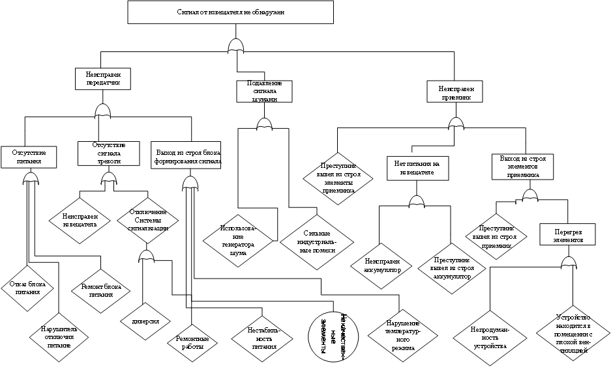

Рисунок 6.1 – Дерево отказов на этапе эксплуатации системы

**6.2. Мероприятия по повышению надежности и безопасности**

Все возможные события учесть невозможно, однако, анализируя «дерево отказов», можно произвести ряд мер по повышению надежности устройства.

Из рисунка 6.1 видно, что одной из основных причин неисправности приемника является отсутствие электропитания, в связи вывода ее из строя преступником, либо технической неполадкой. В любом из этих случаев система автоматически перейдет на аварийное питание – аккумулятор, который обязательно входит в набор охранной сигнализации. При значительных перепадах напряжения питания, обязательно использовать устройства стабилизации питания.Вариант того, что преступник при помощи генератора шума попытается заглушить радиосигнал– практически неосуществим, так как система использует линейный частотно-модулированный радиосигнал с высоким уровнем помехозащищенности. По той же причине и наличие индустриальных помех не сильно сказывается на качестве приходящего на приемник сигнала.

Предусматривая выход из строя элементов приемника, нужно предусмотреть благоприятный температурный режим работы устройства от -40ºС до +65ºС и относительной влажности до 90%.

Предусматривая опасность выхода из строя элементов приемника из-за их перегрева, надо предусмотреть охлаждение в условиях естественной конвекции и применением радиаторов, также использовать принудительную вентиляцию на пульте централизованной охраны, если разрабатываемая система используется в жарких климатических условиях. Также нужно проводить профилактический осмотр электрической части системы не менее чем раз в полгода и соблюдать правила эксплуатации.

Необходимо чтобы система была доступна при ремонтных работах для монтажной группы и полностью недоступна для проникших на объект нарушителей. Предусматриваются меры по защите основных блоков системы, например, установить систему в металлический контейнер, который защитит от проникновения к блокам нарушителя, уменьшит тем самым вероятность диверсии. Возможно, размещать блоки, сигнальные провода, силовые линии в навесных потолках, при этом соблюдая технику безопасности, это даёт заметную скрытность системы, а следовательно и повышает её надёжность. Размещать камеры, различные датчики движения, около объекта, необходимо на недоступной высоте для нарушителя (видеокамеры) или же сделать незаметными (датчики и устройства видеонаблюдения), например, вмонтировать в навесной потолок, стены, мебель.

При проведении всех вышеперечисленных мероприятий, можно повысить надежность и безопасность разработанной системы.

**6.3 Пожарная безопасность в лаборатории**

При рассмотрении этапа проверки и настройки системы наиболее вероятной ЧС является пожар.

Согласно СП 12.13130.2009 производственные здания и склады подразделяются на категории в зависимости от характеристики используемых или получаемых в производстве веществ и их количества, по взрывной, взрывопожарной и пожарной опасности.

Рассматриваемый объект относится к категории Д, так как к этой категории относятся производства связанные с обработкой не сгораемых веществ и материалов в холодном состоянии, а так же вспомогательные и производственные помещения І-й ІІ-й степеней огнестойкости (СНиП 21-07-97*).

К причинам возникновения пожара электрического характера относят: короткое замыкание, перегрузку, большое переходное сопротивление, искрение и электрическую дугу, статическое электричество.

К возникновению пожара может привести и халатное отношение работников к правилам техники безопасности, а также курение в непредназначенных для этого местах.

Для тушения пожара в лаборатории имеется огнетушитель ОУ-5, который предназначен для тушения небольших очагов пожара. Огнетушители подвергаются периодической проверке и перезарядке. При возникновении пожара необходимо немедленно выключить электропитание лаборатории рубильником и воспользоваться огнетушителем.

Лаборатория оснащена автоматическим пожарным извещателем. При возникновении дыма над очагом пожара срабатывает дымовой извещатель ДИП-41А. Использование пожарных извещателей определяется СНиП 2.04.09 – 84.

Пожары требуют применения экстренных мер по ликвидации их последствий и в первую очередь проведения спасательных и других неотложных работ. Для успешного решения этих задач необходимо знать основные принципы обеспечения безопасности:

Соблюдение правил пожарной безопасности;

Заблаговременная подготовка и осуществление защитных мероприятий для повышения пожаробезопасности;

Дифференцированный подход к определению, характеру, объема и сроков проведения этих мероприятий, т.е. характер и объем защитных мероприятий должен устанавливаться в зависимости от вида источника опасных и вредных факторов, а также от местных условий;

Комплексность проведения защитных мероприятий для создания безопасных условий деятельности;

Размещение в доступных местах средств для тушения пожара.

В случае возникновения пожара на территории объекта необходимо обеспечить эвакуацию людей и материальных ценностей из опасного участка.

**6.4 Защита окружающей природной среды на всех этапах жизненного цикла устройства**

На этапах разработки и эксплуатации системы опасности для экологической системы не возникает, поэтому рассмотрим более подробно защиту окружающей среды на этапах изготовления и утилизации приемного устройства.

На этапе изготовления основной вред окружающей среде приносят токсичные газы (оксид углерода, фтористый водород) и аэрозоли (свинец и его соединения), которые выделяются на участках пайки и лужения печатных плат. Вредные химические вещества попадают в вентиляционный воздух, тем самым, загрязняя атмосферу. Для предохранения атмосферы от выбросов в нее химических веществ следует применять сухие пылеулавливатели, электрические фильтры. Фильтры типа Д и Д-КЛ, производящие ультразвуковую очистку вентиляционных выбросов от высокотоксичной пыли. Среди основных типов материалов, используемых в фильтрах для тонкой очистки газовых выбросов от примесей, рекомендуется использовать стеклоткань ТССНФ, имеющую хорошую термостойкость и химическую стойкость к различным средам.

На этапе утилизации корпус приемного устройства можно использовать вторично, для размещения в нем другого устройства. Печатные платы могут быть разобраны на отдельные элементы и использованы для изготовления другой аппаратуры. Ненужные и неисправные элементы приемного устройства складываются в спецконтейнер для централизованной утилизации.

Таким образом, видно, что при выполнении требований по защите окружающей, наше изделие можно переработать без нанесения вреда экологии.

**7 ТЕХНИКО-ЭКОНОМИЧЕСКОЕ ОБОСНОВАНИЕ СИСТЕМЫ**

**7.1 Обоснование целесообразности разработки системы**

Защита периметра – особо важный элемент комплекса мер безопасности. Системы охраны периметров позволяют получить самую раннюю информацию о проникновении нарушителя на защищаемую территорию, на основании которой принимаются упреждающие и оперативные меры по своевременной нейтрализации возможных противоправных действий на охраняемом объекте. Поэтому периметровые средства – главная составная часть всех комплексов технических средств охраны, являющихся основой любой системы физической защиты объекта.

Цены могут колебаться от 5 до 160 тысяч рублей, так что каждый может подобрать себе систему охраны по своему бюджету.

При осуществлении своего выбора потребитель исходит не только из того, нужен или нет ему наш продукт, но и из целого ряда влияющих факторов. К ним относится, в первую очередь, цена нашей системы охраны по сравнению с существующими аналогами, а также сравнительные данные технических и эксплуатационных характеристик, к которым относятся надежность, ремонтопригодность, унификация с другими системами. Поэтому наша задача рассчитать и построить такую систему, цена и параметры которой будут превосходить аналоги. В таблице 7.1 приведена сравнительная характеристика существующего аналога с разрабатываемой системой.

Таблица 7.1 – Сравнительная характеристика разработки и аналога

|  |  |  |  |
| --- | --- | --- | --- |
| Функция системы | Единица измерения | Значение параметра | |
| Разрабатываемое устройство | Аналог  Радар |
| Электропитание | В | 12 ± 0,2 | от 12 до 30 |
| Тип извещателя |  | однопозиционный | однопозиционный |
| Длина зоны обнаружения | м | до 30 | до 30 |
| Используемый интерфейс |  | RS-485 | RS-485 |
| Средняя наработка на отказ | ч | не менее  40 000 | не менее  25 000 |
| Информативность сигнала тревоги |  | 5 | 3 |
| Масса | кг | не более 0,6 | не более 1,0 |

Так как в данной ВКР разрабатывается радиолучевой извещатель системы охраны, то в дальнейшем будем сравнивать радиолучевой извещатель системы «Радар», учитывая, что стоимость извещателя фирмы «Радар» составляет порядка 32000 рублей.

**7.2 Планирование комплекса работ над системой**

Исходя из выданного ТЗ планирование комплекса работ по проектированию, изготовлению и испытанию макета устройства, будет выглядеть примерно так – таблица 7.2. По ней можно определить основные этапы проектирования, конструирования и производства разрабатываемой системы, а также их протяженность в часовом эквиваленте.

Таблица 7.2 – Длительность этапов работ на этапе проектирования

|  |  |  |  |
| --- | --- | --- | --- |
| Наименование работ | Длительность работ (часов) | | |
| Минимум | Максимум | Ожидаемая |
| 1. Подготовка материала для разработки проекта и выдача ТЗ | 3 | 7 | 4 |
| 2. Изучение литературы, анализ ТЗ | 7 | 14 | 11 |
| 3. Разработка структурной, функциональной и принципиальной схем системы | 18 | 32 | 25 |
| 4. Разработка конструкции системы | 10 | 20 | 11 |
| 5. Изготовление комплекта технической документации для системы | 3 | 7 | 6 |
| 6. Проведение эксперементальных исследований | 19 | 31 | 26 |
| 7. Оформление документации по результатам испытаний | 3 | 7 | 4 |

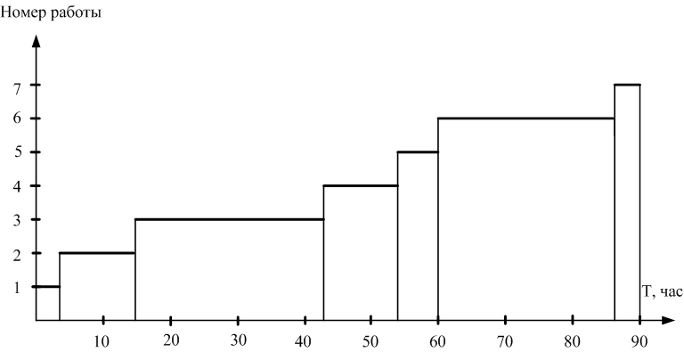

Рисунок 7.1- Столбиковая диаграмма организации работ на этапе проектирования

Как видно из графика весь процесс проектирования разрабатываемой системы занимает 90 часов и включает в себя 7 этапов.

Таблица 7.3 — Заработная плата разработчиков проектируемой системы

|  |  |  |  |  |
| --- | --- | --- | --- | --- |
| Этап работы | Квалификация исполнителя | Ставка, руб./час. | Трудоемкость, час. | Сумма, руб. |
| 1 Разработка технического задания. | Технический  руководитель | 234 | 10 | 2340 |
| 2 Изучение  литературы, анализ  ТЗ. | Инженер | 154 | 10 | 1540 |
| 3 Разработка  структурной,  функциональной и  принципиальной  схем системы. | Инженер | 154 | 25 | 3850 |
| 4 Разработка  конструкции  системы. | Инженер | 154 | 10 | 1540 |
| 5 Изготовление  комплекта  технической  документации для  системы. | Инженер | 154 | 10 | 1540 |
| 6 Изготовление  макета и проведение экспериментальных  исследований. | Инженер | 154 | 25 | 3850 |
| ИТОГО: | | 14660 рублей | | |

Дополнительная заработная плата определяется как произведение коэффициента дополнительной заработной платы (ŋд=0,15) и основной ЗП и составляет

Здоп = 0,15×14660= 2199 руб.

Страховые взносы составляют 30,2 % от суммы основной и дополнительной заработной платы

Зсв = (14660 + 2199) × 30,2/100 = 6626 руб.

Накладные расходы (охрана, отопление и т.п.) составляют 150% от основной заработной платы и составляют

Знакл = 14660 × 150/100 = 21990 руб.

Заработная плата разработчика складывается из основной заработной платы, дополнительной заработной платы, отчислений на социальные нужды, накладных расходов, и составляют

Зобщ = 14660 + 2199 + 6626 + 21990 = 45475 руб.

**7.3 Стоимость материалов и комплектующих изделий**

В стоимостную оценку разработки входит прежде всего: затраты на сырье и основные материалы, затраты на покупные изделия, основная заработная плата производственных рабочих, накладные расходы, внепроизводственные расходы.

Затраты на сырье и основные материалы рассчитаем, используя таблицы спецификации к принципиальной электрической схемы.

Цены на радиоэлементы берутся, исходя из рыночной их стоимости, значения которых приведено в таблицах.

Таблица 7.4 — Затраты на сырье и основные материалы

|  |  |  |  |  |
| --- | --- | --- | --- | --- |
| Наименование материала | Единица измерения | Цена, руб. | Норма расхода (в ед. изм.) | Сумма, руб. |
| Жесть | м2 | 200 | 0,5 | 100 |
| Канифоль | Кг | 400 | 0,05 | 20 |
| Припой ПОС-61 | Кг | 2000 | 0,03 | 60 |
| Провод ПЭВ-1 | М | 10 | 25 | 250 |
| Провод МГТФ | М | 7 | 10 | 70 |
| Стеклотекстолит СТЭФ | м2 | 1500 | 0,01 | 15 |
| Хлорное железо | кг | 325 | 0,2 | 65 |
| **Всего** | | | | **580** |
| Транспортно - заготовительные расходы 5% | | | | 29 |
| **Итого** | | | | **609** |

Таблица 7.5— Затраты на покупные изделия

|  |  |  |  |
| --- | --- | --- | --- |
| Наименование | Количество, шт | Цена, руб/шт | Сумма, руб |
| 11. Аккумулятор 12в | 1 | 1000 | 1000 |
| 8.Диод КД505 | 3 | 10 | 30 |
| 1. Конденсаторы КМ-5А | 15 | 12 | 180 |
| 3. Микросхема К561ЛА7 | 1 | 80 | 80 |
| 4. Микросхема TL072 | 1 | 60 | 60 |
| 9.Реле РЭС22 | 1 | 70 | 70 |
| 2. Резисторы С4-0,25 | 27 | 5 | 135 |
| 12 Светодиоды | 5 | 17 | 85 |
| 10. Сирена | 1 | 180 | 180 |
| 7.Транзистор КТ815 | 1 | 5 | 5 |
| 5.Транзистор КТ315 | 4 | 7 | 28 |
| 6.Транзистор КТ361 | 1 | 7 | 7 |
| Всего | ---- | ---- | 1860 |
| Транспортно-заготовительные расходы 5% | ---- | ---- | 93 |
| Итого | ---- | ---- | 1953 |

Теперь можно подсчитать общие затраты на разработку экспериментального образца проектируемого устройства

Затраты = 609 + 1953 + 45475 = 48037 руб.

**7.4 Расчет себестоимости изделия**

Расчет себестоимости будем производить в определении, что изготавливается опытный образец.

Таблица 7.6 — Калькуляция полной себестоимости устройства

|  |  |  |  |  |
| --- | --- | --- | --- | --- |
| **№** п/п | Наименование калькуляционной статьи | | Формула | Сумма, Руб. |
| **1** | Сырье и материалы | | Таблица 7.4 | 609 |
| **2** | Покупные комплектующие изделия | | Таблица 7.5 | 1953 |
| **Итого, прямые материальные затраты:** | | | | **1191** |
| **3** | Основная зарплата производственных рабочих | | Таблица 7.7 | 3404 |
| **4** | Дополнительная зарплата производственных рабочих | | ŋд * п.3 | 510,6 |
| **5** | Страховые взносы | | 30,2 % от (п.3 + п.4) | 1182 |
| **Итого, прямые трудовые затраты:** | | | | **5097** |
| **6** | Расходы на содержание  и эксплуатацию оборудования | | 120% от п.3 | 4084,8 |
| **7** | Накладные расходы | | 150% от п.3 | 5106 |
| **Итого, накладные расходы:** | | | | **9190, 8** |
| **Производственная себестоимость** | | | **п.1** + **п.2** + **п.3** + **п.4** + **п.5 +п.6** + **п.7** | **15478,8** |
| **9** | | Внепроизводственные расходы | 5% от производ. себестоимости | **773,94** |
| **Полная себестоимость** | | | **Производственная себестоимость+П.9** | **16252,74** |

Расходы по первой и второй статьям рассчитаны в пункте 7.3. Рассчитаем расходы по третьей статье – основную заработную плату производственных рабочих (таблица 7.7).

Таблица 7.7 — Основная заработная плата производственных рабочих

|  |  |  |  |  |
| --- | --- | --- | --- | --- |
| Вид работ | Разряд | Трудоемкость н/ч | Часовая ставка, руб. | ЗП, руб. |
| Заготовительные | 5 | 6 | 134 | 804 |
| Монтажные | 4 | 10 | 112 | 1120 |
| Сборочные | 4 | 5 | 112 | 560 |
| Регулировочные | 5 | 4 | 126 | 504 |
| Гарантийное обслуживание | 3 | 4 | 104 | 416 |
| Сумма основной ЗП | | | | 3404 |

Дополнительная заработная плата производственных рабочих (четвертая статья) рассчитывается как произведение коэффициента дополнительной заработной платы (ŋд=0,15) и основной ЗП производственных рабочих, отсюда

Здоп = 3404 × 0,15 = 510,6 руб.

Страховые взносы – это есть 30,2% от суммы основной и дополнительной зарплат производственных рабочих, т.е.

Зсв = (3404 + 510,6) × 30,2/100 = 1182 руб.

Расходы на содержание и эксплуатацию оборудования рассчитывается как 160% от основной заработной платы производственных рабочих (четвертая статья), таким образом

Зсэ = 3404 × 120/100 = 4084,8 руб.

Накладные расходы – 150% от основной заработной платы разработчиков

Знр = 3404 × 150/100 = 5106 руб.

Рассчитаем производственную себестоимость

Спс = 609+ 1953+ 3404 + 510,6+ 1182+ 4084,8 + 5106 = 15478,8руб.

Внепроизводственные расходы принимаем в размере 5% от производственной себестоимости

Рвп = 15478,8 × 5/100 = 773,94 руб.

Полная себестоимость рассчитывается как сумма всех статей:

Сп = 15478,8+ 773,94 = 16252,74 руб.

Исходя из назначения и области применения разработки, определим величину закладываемой прибыли в размере 5% к полной себестоимости. Размер налога на добавленную стоимость (НДС) определяем как 18% от продажной цены разработки за вычетом уже уплаченного НДС по приобретённым материалам и комплектующим. Результаты расчетов сведены в таблицу 7.8.

Таблица 7.8 — Определение цены реализации 1 ед.продукции

|  |  |  |
| --- | --- | --- |
| № п/п | Наименование калькуляционной статьи | Сумма, Руб. |
| 1 | Суммарные затраты на 1 ед. продукции | 16252,74 |
| 2 | Закладываемая прибыль (5%) | 812,64 |
| 3 | Итого, продажная цена без НДС | 17065,38 |
| 4 | НДС 18% | 3071,77 |
| 5 | Итого, продажная цена с НДС (Ц) | 20137, 15 |

Таблица 7.9 – Расчет интегрального коэффициента качества

|  |  |  |  |  |  |  |  |
| --- | --- | --- | --- | --- | --- | --- | --- |
| №  П/П | Параметры и  характеристики | Весовой коэф. | Аналог | | Разработка | | |
| показатель | значение | показатель | значение | |
| 1 | Максимальная дальность | 0,20 | 1 | 0,20 | 0,8 | 0,16 | |
| 2 | Вероятность правильного обнаружения | 0,25 | 1 | 0,25 | 1,4 | 0,35 | |
| 3 | Динамический диапазон | 0,10 | 1 | 0,10 | 1 | 0,10 | |
| 4 | Масса | 0,05 | 1 | 0,05 | 1,5 | 0,075 |
| 5 | Объем аппаратуры | 0,10 | 1 | 0,10 | 1,3 | 0,13 |
| 6 | Диапазон регистрируемых скоростей | 0,20 | 1 | 0,20 | 0,8 | 0,16 |
| 7 | Универсальность | 0,10 | 1 | 0,10 | 1 | 0,10 |

Исходя из таблицы 7.9 рассчитаем интегральный коэффициент качества

$$K_{k}=\frac{\sum{a_{i}*b_{ip}}}{\sum{a_{i}*b_{ia}}}$$

где аi – весовой коэффициент;

bip – бальное значение параметров разрабатываемой системы;

bia – бальное значение аналога.

Производя сравнение технических показателей взятых из таблицы 6.9, и подставляя в формулу бальное значение и значение весового коэффициента, получим

$$K_{k}=\frac{0.16+0.35+0.10+0.075+0.13+0.16+0.10}{0.20+0.25+0.10+0.05+0.10+0.20+0.10}= 1.075$$

Интегральный коэффициент качества больше единицы, следовательно, разрабатываемая система связи имеет преимущество по сравнению с системой «Радар».

**7.5 Расчет коэффициента цены потребления**

Интегральный стоимостный показатель (цена потребления)  рассчитывается по следующей формуле:



Таблица 7.10 – Вычисление коэффициента цены потребления

|  |  |  |
| --- | --- | --- |
| Наименование статьи калькуляции | Аналог  Сумма, руб. | Разработка  Сумма, руб. |
| Единовременные затраты | 23500 | 19469 |
| Текущие затраты на эксплуатацию изделия | 2850 | 1327 |
| Итого, интегральный стоимостный показатель (цена потребления) | 26350 | 20796 |
| Коэффициент цены потребления, Кэ=Ip/Ia | 0,79 | |

Коэффициент цены потребления вычисляется как отношение интегрального стоимостного показателя нового изделия к интегральному стоимостному показателю аналога, то есть

Кэ=Ip/Ia.

Сравнительная технико-экономическая эффективность разработки определяется по формуле

 .

Таблица 7.11 – Итоговое значение сравнительной технико-экономической эффективности разработанного изделия

|  |  |  |  |  |  |  |
| --- | --- | --- | --- | --- | --- | --- |
| Параметры и  характеристики | Весовой коэф. | Аналог | | | Разработка | |
| показатель | значение | | показатель | значение |
| 1. Максимальная дальность | 0,20 | 1 | 0,20 | | 0,8 | 0,16 |
| 1. Вероятность правильного обнаружения | 0,25 | 1 | 0,25 | | 1,4 | 0,35 |
| 1. Динамический диапазон | 0,10 | 1 | 0,10 | | 1 | 0,10 |
| 1. Масса | 0,05 | 1 | 0,05 | | 1,5 | 0,075 |
| 1. Объем аппаратуры | 0,10 | 1 | 0,10 | | 1,3 | 0,13 |
| 1. Диапазон регистрируемых скоростей | 0,20 | 1 | 0,20 | | 0,8 | 0,16 |
| 1. Универсальность | 0,10 | 1 | 0,10 | | 1 | 0,10 |
| Интегральный техн. показатель, Q | 1 | | | 1,075 | | |
| Коэффициент качества, Кк | 1,075 | | | | | |
| Коэффициент потребления, Кэ | 0,79 | | | | | |
| Сравнительная технико-экономическая эффективность, Эср | 1,36 | | | | | |

**7.6 Расчет капитальных вложений**

Капитальные вложения, связанные с созданием и внедрением новой продукции, включают в себя следующие затраты:

- научно-исследовательские и опытно-конструкторские работы;

- приобретение, доставку, монтаж, демонтаж оборудования;

- техническую подготовку, наладку и освоение производства;

- строительство зданий для размещения оборудования;

- дополнительное оборудование, необходимое для работы;

технологических комплексов.

Величину капитальных вложений можно определить по формуле

К = 2,5 * ЗПП,

где К – величина капитальных вложений, а ЗПП – затраты на подготовку производства.

К = 2,5 * 48037 = 120092 руб./сист.

**7.7 Расчет годового экономического эффекта**

Годовой экономический эффект у производителя определяется по формуле

Э = (Z – Сп – НДС) * N – EH * K,

где Э – экономический эффект, Z (Z = 20137, 15) – продажная цена изделия,

Сп (Сп = 16252,74 ) – себестоимость устройства,

N – выпуск продукции за год (1000 шт.), EH – нормативный коэффициент эффективности капитальных вложений (EH = 1),

K – абсолютная величина капитальных вложений.

Э = (20137, 15 – 16252,74 – 3071,77) * 1000 – 1 * 120092 = 692548 руб.

Срок окупаемости рассчитаем по формуле

$Т=\frac{К}{Э}=\frac{120092}{692548}=0,17 года$

Сводные экономические показатели разработанного устройства приведены в таблице 7.12.

Таблица 7.12 – Экономические показатели разработки

|  |  |  |  |
| --- | --- | --- | --- |
| № | Показатель | Ед. измерения | Значения показателей проекта |
| 1 | Стоимость комплектующих материалов | руб. | 1191 |
| 2 | Себестоимость | руб. | 16252,74 |
| 3 | Продажная цена | руб. | 20137, 15 |
| 4 | Годовой экономический эффект | руб. | 692548 |
| 5 | Срок окупаемости | мес. | 2,04 |

В данном разделе была рассмотрена актуальность разрабатываемой системы.

Мы рассмотрели все циклы организации производства: зарплата разработчика, затраты на изготовление действующего макета, стоимость материалов. Так же была рассчитана себестоимость изделия. Все результаты были занесены в таблицы.

На разработку системы ушло 90 часов.

Интегральный коэффициент качества оказался больше 1, тем самым можно считать, что параметры данной разработки эффективнее, чем у рассматриваемого аналога.

**СПИСОК ИСПОЛЬЗОВАННЫХ ИСТОЧНИКОВ**

1. [www.toros.ru](http://www.toros.ru) сайт фирмы-производителя системы.

2. [www.forteza.ru](http://www.forteza.ru) сайт фирмы-производителя системы.

3. [www.Intrepid.ru](http://www.Intrepid.ru) сайт фирмы-производителя системы.

4. [www.bolid.ru](http://www.bolid.ru) сайт фирмы-производителя извещателей.

5. Антенны и устройства СВЧ. Проектирование фазированных антенных решеток / Под ред. Д.И. Воскресенского. — М.: Радио и связь, 1994.

5. Бей Н.А. Антенны КВЧ. — Электродинамика и техника СВЧ и КВЧ. 1996, т. 4, № 3

3. Гринев А.Ю. Зайкин А.Е. Опто(электронно-)управляемые антенные решетки КВЧ диапазона. — Радиотехника, 1995, №7—8.

4. А. с. 1658248 СССР. МКИ5 Н 01 Q 3/44. Антенна бегущей волны /

А.И. Климов. В.И. Юдин.

5. MatsumatoM., Tsutsumi M., KumagaiN. Radiation of millimeter waves from a leaky dielectric waveguide with a light-induced grating layer. — IEЕЕ Тrаns. Microwave Theory and Techn., 1987. v.35, № 11.

6. Захаров Ю.В., Климов А.И., Прибылое Н.Н. и др. Антенна миллиметровых волн с оптоэлектронным управлением диаграммой направленности. — Тез. докл. Всесоюз. НТК "Фазированные антенные решетки и их элементы: автоматизация проектирования и измерений (ФАР-90)". —Казань, 1990.

7. В.А. Алехин. Проектирование радиолокационных систем. Учебное пособие. Таганрог радиотехн. ин-т. Таганрог,1990. 76 с.

8. Песета Г.И.. Раевский С.Б. Слоистые металло-диэлектрические волноводы. — М.: Наука, 1983.

9. Просвирнин С.Л., Масалов С,Л., Рыжак А.В., Шкиль В.М. Дифракция электромагнитных волн на плоской решетке из резистивных лент. — Радиотехника и электроники, 1998, т. 43, №7.

10.Резонансное рассеяние волн Т.1 Дифракционные решетки / В.П. Шестопалов, А.А. Кириленко, С.А. Масалов, Ю.К.Сиренко. – Киев: Наук. думка, 1986.

11. С.Т. Усатенко, Т.К. Каченюк, М.В. Терехова. Выполнение электрических схем по ЕСКД. Москва, Издательство стандартов,1968 г.

12. Виноградова Н.А., Листратов Я.И., Свиридов Е.В. Разработка прикладного программного обеспечения в среде LabVIEW: Учебное пособие – М.: Издательство МЭИ, 2005. – 50 с.

13. [www.nanotron.ru](http://www.nanotron.ru) сайт фирмы-производителя приемопередатчиков.

14. Поляков К.П. Конструирование приборов и устройств радиоэлектронной аппаратуры. – М.: Радио и связь, 1982. – 240 с.

**Приложение А**

(рекомендуемое)

**Прошивка для микроконтролера**

#include <stdio.h>

#include "ADuC_nanonet_config.h"

#include "ADuC_nanonet_clock.h"

#include "ADuC_nanonet_ntrxinit.h"

#include "ADuC_nanonet_global.h"

#include "ADuC_nanonet_uart.h"

#include "ADuC_nanonet_appl.h"

struct sNTRX_RxPacket NTRX_RxPacket;

struct sNTRX_TxPacket NTRX_TxPacket;

appMemT appM; /* application memory */

appMemT *app; /* pointer to access appl memory */

ApplCmdCmp(): replacement for strcmp to avoid including the hole string lib.

Returns: 0 on equal

1 otherwise

MyByte8T ApplCmdCmp(char *str1, char *str2, MyByte8T len) {

MyByte8T n;

for (n = 0; n < len; n++) {

if (str1[n] != str2[n]) return (1);

return (0);

AppAtoh(): replacement for atoh to avoid including the hole string lib.

Returns: value in string

MyDword32T AppAtoh(const char *str, MyByte8T *addr) {

MyDword32T rc = 0;

MyByte8T digits = 0;

MyChar8T *strP;

if (*str == '0') {

str++;

if (*str == 'x' || *str == 'X') str++;

strP = (MyChar8T *)str;

while (1) {

if (*str >= '0' && *str <= '9') {

rc = 16*rc + (*str++ - '0');

digits++;

else if (*str >= 'A' && *str <= 'F') {

rc = 16*rc + (*str++ - 'A') + 10;

digits++;

else if (*str >= 'a' && *str <= 'f') {

rc = 16*rc + (*str++ - 'a') + 10;

digits++;

break;

return rc;

InitApplication(): Initialize the application. InitApplication() is

called after init/start of the DIL.

Returns: none

void InitApplication(void) {

char address[] = "000000";

app = &appM;

// for this simple demo transmitter and receiver

// use the same MAC address. This way we need only

// one executable for both stations.

address[5] = CharToASCII(Device.Options.SelfAddr, 1);

address[6] = CharToASCII(Device.Options.SelfAddr, 0);

AppAtoh(address, app->src);

// set MAC address in ntrx driver

NTRXSetStaAddress(app->src);

// initialize variables for the demo application

app->txLen = 0;

app->hwclock = 0;

app->mode = 0;

app->help = 0;

address[5] = CharToASCII(Device.Options.ServAddr, 1);

address[6] = CharToASCII(Device.Options.ServAddr, 0);

AppAtoh(address, app->dest);

// write the destination address to the TRX chip

NTRXSetTxDestAddress(app->dest);

void ChangeAddress(void) {

char address[] = "000000";

app = &appM;

address[5] = CharToASCII(Device.Options.SelfAddr, 1);

address[6] = CharToASCII(Device.Options.SelfAddr, 0);

AppAtoh(address, app->src);

// set MAC address in ntrx driver

NTRXSetStaAddress(app->src);

address[5] = CharToASCII(Device.Options.ServAddr, 1);

address[6] = CharToASCII(Device.Options.ServAddr, 0);

AppAtoh(address, app->dest);

// write the destination address to the TRX chip

NTRXSetTxDestAddress(app->dest);

SendBuffer: calls the interface function to transmit the collected data.

Returns: none

void SendBuffer (void) {

NTRXSendMessage(app->txBuf, (MyByte8T)(app->txLen));

app->txLen = 0;